**SQL on hadoop HiveQL(mapreduce)**

MapReduce框架通常由三个操作（或步骤）组成：

**Map**：每个工作节点将 map 函数应用于本地数据，并将输出写入临时存储。主节点确保仅处理冗余输入数据的一个副本。

**Shuffle**：工作节点根据输出键（由 map 函数生成）重新分配数据，对数据映射排序、分组、拷贝，目的是属于一个键的所有数据都位于同一个工作节点上。

**Reduce**：工作节点现在并行处理每个键的每组输出数据。

**Word count pseudocode**

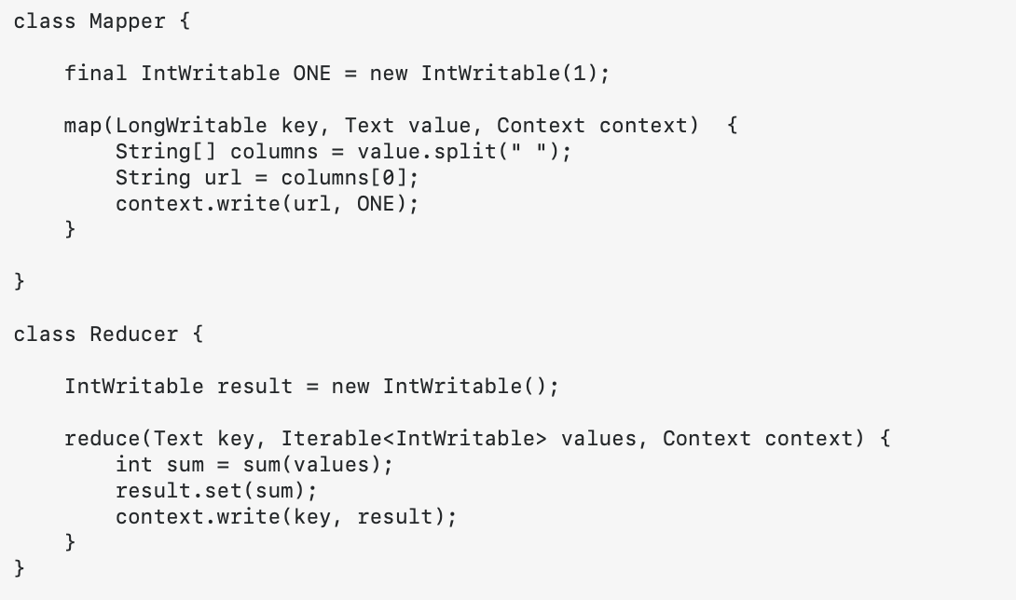

选择前100个元组怎么写的

SELECT TOP 100 \* FROM tableName；

**SUBSTRING**

**1、left（name,4）截取左边的4个字符**

SELECT LEFT(201809,4) 年

结果：2018

**2、right（name,2）截取右边的2个字符**

SELECT RIGHT(201809,2) 月份

结果：09

**3、SUBSTRING(name,5,3) 截取name这个字段 从第五个字符开始 只截取之后的3个字符**

SELECT SUBSTRING('成都融资事业部',5,3)

结果：事业部

**4、SUBSTRING(name,3) 截取name这个字段 从第三个字符开始，之后的所有个字符**

SELECT SUBSTRING('成都融资事业部',3)

结果：融资事业部

**5、SUBSTRING(name, -4) 截取name这个字段的第 4 个字符位置（倒数）开始取，直到结束**

SELECT SUBSTRING('成都融资事业部',-4)

结果：资事业部

**6、SUBSTRING(name, -4，2) 截取name这个字段的第 4 个字符位置（倒数）开始取，只截取之后的2个字符**

SELECT SUBSTRING('成都融资事业部',-4,2)

结果：资事

注意：我们注意到在函数 substring(str,pos, len)中， pos 可以是负值，但 len 不能取负值。

**7、substring\_index('www.baidu.com', '.', 2) 截取第二个 '.' 之前的所有字符**

SELECT substring\_index('www.baidu.com', '.', 2)

结果：[www.baidu](http://www.baidu/)

**8、substring\_index('www.baidu.com', '.', -2) 截取第二个 '.' （倒数）之后的所有字符**

SELECT substring\_index('www.baidu.com', '.', -2)

结果：baidu.com

**9、SUBSTR(name, 1, CHAR\_LENGTH(name)-3) 截取name字段，取除name字段后三位的所有字符**

SELECT SUBSTR('成都融资事业部', 1, CHAR\_LENGTH('成都融资事业部')-3)

结果：成都融资

Sql for json ,find

GAS 代码框架找共同好友

Shortestpath

Cipher图匹配，图导航

属性图

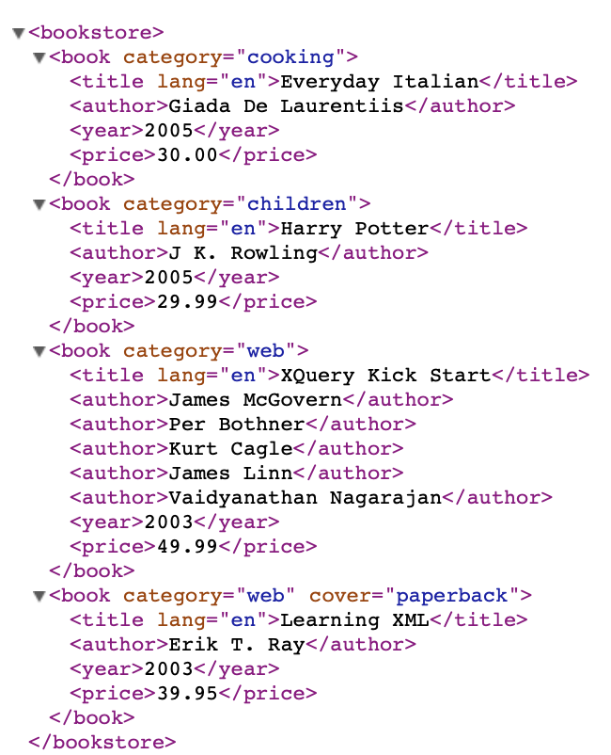

FLWOR (pronounced "flower") is an acronym for "For, Let, Where, Order by, Return".

**For - selects a sequence of nodes**

**Let - binds a sequence to a variable**

**Where - filters the nodes**

**Order by - sorts the nodes**

**Return - what to return (gets evaluated once for every node)**

Select Nodes From "books.xml"：

**path expression:** doc("books.xml")/bookstore/book[price>30]/title

**FLWOR expression：**

for $x in doc("books.xml")/bookstore/book  
where $x/price>30  
return $x/title

**results：**

<title lang="en">XQuery Kick Start</title>  
<title lang="en">Learning XML</title>

**Use order by to *sort* the results:**

for $x in doc("books.xml")/bookstore/book  
where $x/price>30  
order by $x/title  
return $x/title

-------------------------------------------------------------------------------------------------------

好处

坏处

代码

**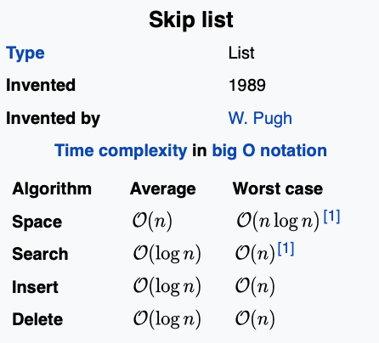**

**什么是跳表？**

**跳表的查找、插入、删除元素的流程**

**跳表查找、插入、删除元素的时间复杂度**

**跳表插入元素时，如何动态维护索引？**

**为什么Redis选择使用跳表而不是红黑树来实现有序集合？**

下图是一个简单的有序单链表，单链表的特性就是每个元素存放下一个元素的引用。即：通过第一个元素可以找到第二个元素，通过第二个元素可以找到第三个元素，依次类推，直到找到最后一个元素。

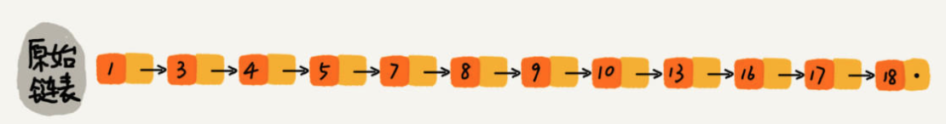

现在我们有个场景，想快速找到上图链表中的 10 这个元素，只能从头开始遍历链表，直到找到我们需要找的元素。查找路径：1、3、4、5、7、8、9、10。这样的查找效率很低，平均时间复杂度很高O(n)。那有没有办法提高链表的查找速度呢？如下图所示，我们从链表中每两个元素抽出来，加一级索引，一级索引指向了原始链表，即：通过一级索引 7 的down指针可以找到原始链表的 7 。**那现在怎么查找 10 这个元素呢？**

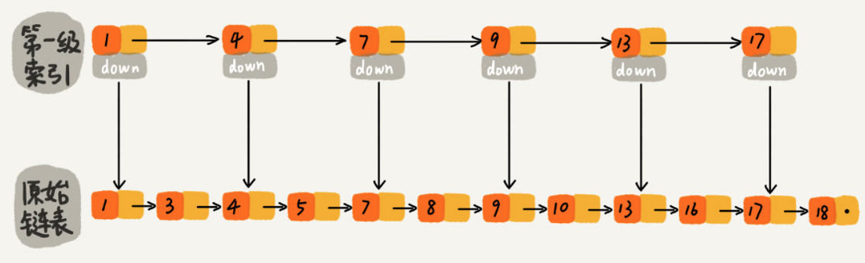

先在索引找 1、4、7、9，遍历到一级索引的 9 时，发现 9 的后继节点是 13，比 10 大，于是不往后找了，而是通过 9 找到原始链表的 9，然后再往后遍历找到了我们要找的 10，遍历结束。有没有发现，加了一级索引后，查找路径：1、4、7、9、10，查找节点需要遍历的元素相对少了，我们不需要对 10 之前的所有数据都遍历，查找的效率提升了。

**那如果加二级索引呢？**如下图所示，查找路径：1、7、9、10。是不是找 10 的效率更高了？这就是跳表的思想，用“空间换时间”，通过给链表建立索引，提高了查找的效率。

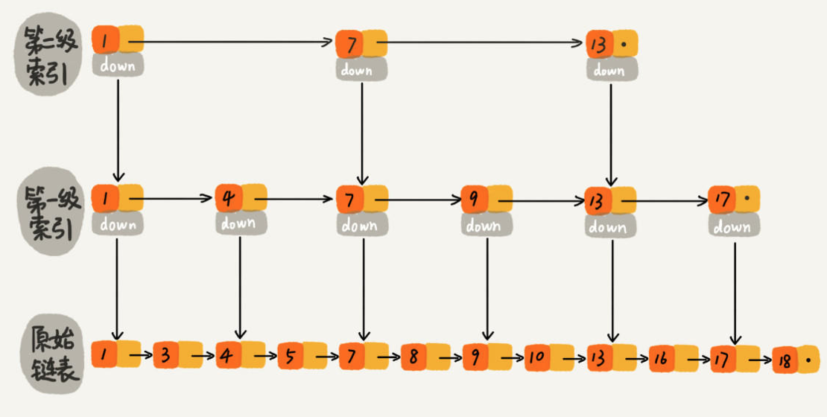

可能同学们会想，从上面案例来看，提升的效率并不明显，本来需要遍历8个元素，优化了半天，还需要遍历 4 个元素，其实是因为我们的数据量太少了，当数据量足够大时，效率提升会很大。如下图所示，假如有序单链表现在有1万个元素，分别是 0~9999。现在我们建了很多级索引，最高级的索引，就两个元素 0、5000，次高级索引四个元素 0、2500、5000、7500，依次类推，当我们查找 7890 这个元素时，查找路径为 0、5000、7500 ... 7890，通过最高级索引直接跳过了5000个元素，次高层索引直接跳过了2500个元素，从而使得链表能够实现二分查找。由此可以看出，当元素数量较多时，索引提高的效率比较大，近似于二分查找。

到这里大家应该已经明白了什么是跳表。**跳表是可以实现二分查找的有序链表。**

查找的时间复杂度

既然跳表可以提升链表查找元素的效率，那查找一个元素的时间复杂度到底是多少呢？查找元素的过程是从最高级索引开始，一层一层遍历最后下沉到原始链表。所以，时间复杂度 = 索引的高度 \* 每层索引遍历元素的个数。

先来求跳表的索引高度。如下图所示，假设每两个结点会抽出一个结点作为上一级索引的结点，原始的链表有n个元素，则一级索引有n/2 个元素、二级索引有 n/4 个元素、k级索引就有 n/2k个元素。最高级索引一般有2个元素，即：最高级索引 h 满足 2 = n/2h，即 h = log2n - 1，最高级索引 h 为索引层的高度加上原始数据一层，跳表的总高度 h = log2n。

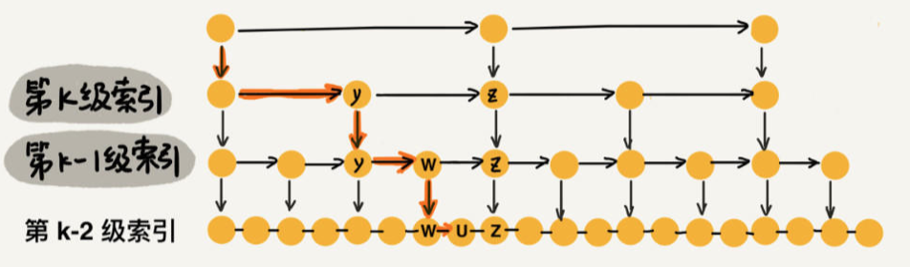

我们看上图中加粗的箭头，表示查找元素 x 的路径，那查找过程中每一层索引最多遍历几个元素呢？

图中所示，现在到达第 k 级索引，我们发现要查找的元素 x 比 y 大比 z 小，所以，我们需要从 y 处下降到 k-1 级索引继续查找，k-1级索引中比 y 大比 z 小的只有一个 w，所以在 k-1 级索引中，我们遍历的元素最多就是 y、w、z，发现 x 比 w大比 z 小之后，再下降到 k-2 级索引。所以，k-2 级索引最多遍历的元素为 w、u、z。其实每级索引都是类似的道理，每级索引中都是两个结点抽出一个结点作为上一级索引的结点。 现在我们得出结论：当每级索引都是两个结点抽出一个结点作为上一级索引的结点时，每一层最多遍历3个结点。

跳表的索引高度 h = log2n，且每层索引最多遍历 3 个元素。所以跳表中查找一个元素的时间复杂度为 O(3\*logn)，省略常数即：O(logn)。

**空间复杂度**

跳表通过建立索引，来提高查找元素的效率，就是典型的“空间换时间”的思想，所以在空间上做了一些牺牲，那空间复杂度到底是多少呢？

假如原始链表包含 n 个元素，则一级索引元素个数为 n/2、二级索引元素个数为 n/4、三级索引元素个数为 n/8 以此类推。所以，索引节点的总和是：n/2 + n/4 + n/8 + … + 8 + 4 + 2 = n-2，空间复杂度是 O(n)。

如下图所示：如果每三个结点抽一个结点做为索引，索引总和数就是 n/3 + n/9 + n/27 + … + 9 + 3 + 1= n/2，减少了一半。所以我们可以通过较少索引数来减少空间复杂度，但是相应的肯定会造成查找效率有一定下降，我们可以根据我们的应用场景来控制这个阈值，看我们更注重时间还是空间。

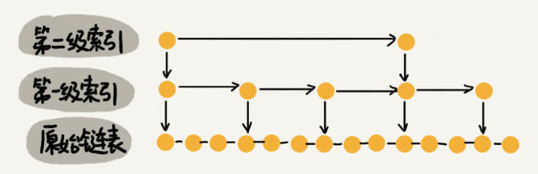

**三个节点提取一个做索引.jpeg**

But，索引结点往往只需要存储 key 和几个指针，并不需要存储完整的对象，所以当对象比索引结点大很多时，索引占用的额外空间就可以忽略了。举个例子：我们现在需要用跳表来给所有学生建索引，学生有很多属性：学号、姓名、性别、身份证号、年龄、家庭住址、身高、体重等。学生的各种属性只需要在原始链表中存储一份即可，我们只需要用学生的学号（int 类型的数据）建立索引，所以索引相对原始数据而言，占用的空间可以忽略。

**插入数据**

插入数据看起来也很简单，跳表的原始链表需要保持有序，所以我们会向查找元素一样，找到元素应该插入的位置。如下图所示，要插入数据6，整个过程类似于查找6，整个的查找路径为 1、1、1、4、4、5。查找到第底层原始链表的元素 5 时，发现 5 小于 6 但是后继节点 7 大于 6，所以应该把 6 插入到 5 之后 7 之前。整个时间复杂度为查找元素的时间复杂度 O(logn)。

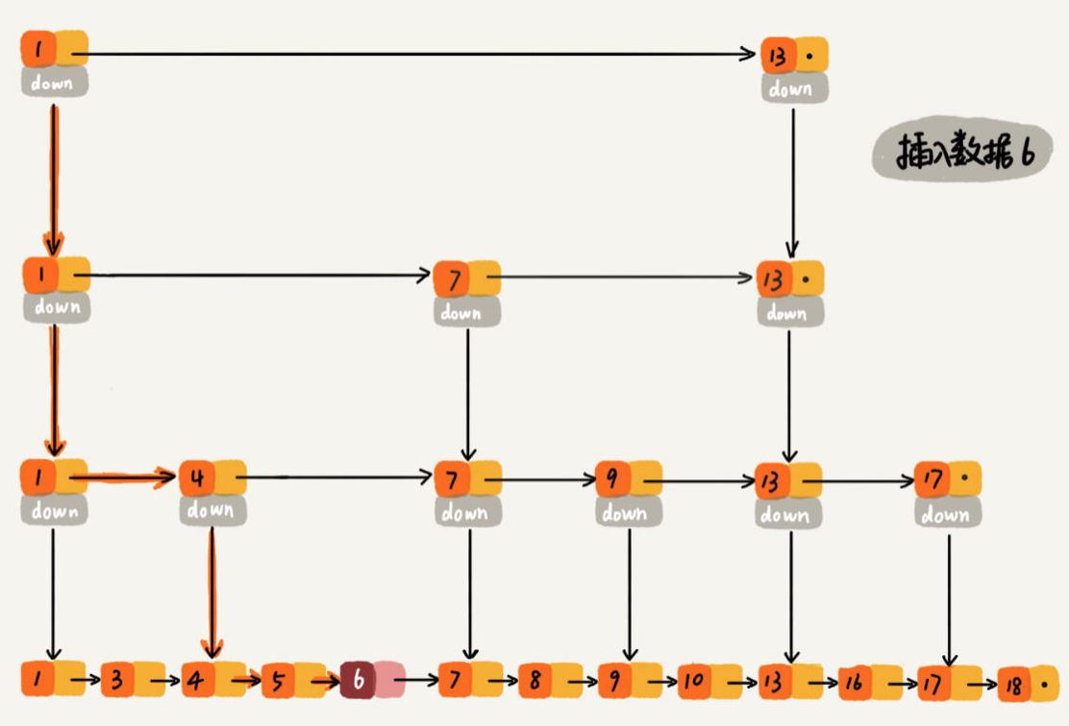

**插入数据图示.jpeg**

如下图所示，假如一直往原始列表中添加数据，但是不更新索引，就可能出现两个索引节点之间数据非常多的情况，极端情况，跳表退化为单链表，从而使得查找效率从 O(logn) 退化为 O(n)。那这种问题该怎么解决呢？我们需要在插入数据的时候，索引节点也需要相应的增加、或者重建索引，来避免查找效率的退化。那我们该如何去维护这个索引呢？

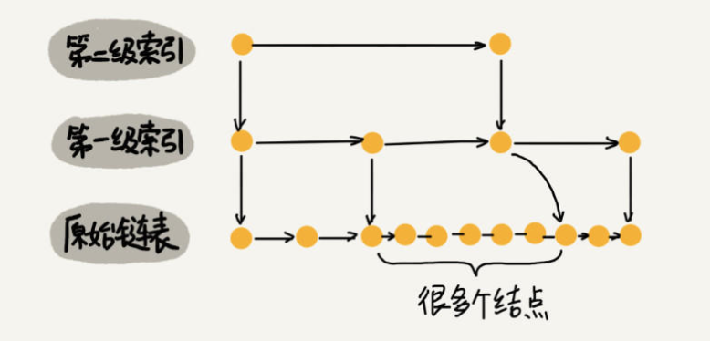

**插入数据，不更新索引图示.jpeg**

比较容易理解的做法就是完全重建索引，我们每次插入数据后，都把这个跳表的索引删掉全部重建，重建索引的时间复杂度是多少呢？因为索引的空间复杂度是 O(n)，即：索引节点的个数是 O(n) 级别，每次完全重新建一个 O(n) 级别的索引，时间复杂度也是 O(n) 。造成的后果是：为了维护索引，导致每次插入数据的时间复杂度变成了 O(n)。

那有没有其他效率比较高的方式来维护索引呢？假如跳表每一层的晋升概率是 1/2，最理想的索引就是在原始链表中每隔一个元素抽取一个元素做为一级索引。换种说法，我们在原始链表中随机的选 n/2 个元素做为一级索引是不是也能通过索引提高查找的效率呢？ 当然可以了，因为一般随机选的元素相对来说都是比较均匀的。如下图所示，随机选择了n/2 个元素做为一级索引，虽然不是每隔一个元素抽取一个，但是对于查找效率来讲，影响不大，比如我们想找元素 16，仍然可以通过一级索引，使得遍历路径较少了将近一半。如果抽取的一级索引的元素恰好是前一半的元素 1、3、4、5、7、8，那么查找效率确实没有提升，但是这样的概率太小了。我们可以认为：当原始链表中元素数量足够大，且抽取足够随机的话，我们得到的索引是均匀的。我们要清楚设计良好的数据结构都是为了应对大数据量的场景，如果原始链表只有 5 个元素，那么依次遍历 5 个元素也没有关系，因为数据量太少了。所以，我们可以维护一个这样的索引：随机选 n/2 个元素做为一级索引、随机选 n/4 个元素做为二级索引、随机选 n/8 个元素做为三级索引，依次类推，一直到最顶层索引。这里每层索引的元素个数已经确定，且每层索引元素选取的足够随机，所以可以通过索引来提升跳表的查找效率。

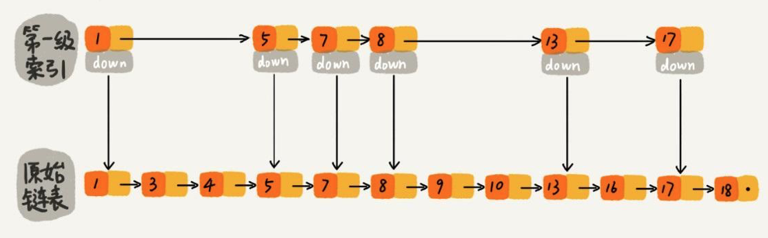

跳表-一级索引随机分布.jpg

那代码该如何实现，才能使跳表满足上述这个样子呢？可以在每次新插入元素的时候，尽量让该元素有 1/2 的几率建立一级索引、1/4 的几率建立二级索引、1/8 的几率建立三级索引，以此类推，就能满足我们上面的条件。现在我们就需要一个概率算法帮我们把控这个 1/2、1/4、1/8 ... ，当每次有数据要插入时，先通过概率算法告诉我们这个元素需要插入到几级索引中，然后开始维护索引并把数据插入到原始链表中。下面开始讲解这个概率算法代码如何实现。

我们可以实现一个 randomLevel() 方法，该方法会随机生成 1~MAX\_LEVEL 之间的数（MAX\_LEVEL表示索引的最高层数），且该方法有 1/2 的概率返回 1、1/4 的概率返回 2、1/8的概率返回 3，以此类推。

randomLevel() 方法返回 1 表示当前插入的该元素不需要建索引，只需要存储数据到原始链表即可（概率 1/2）

randomLevel() 方法返回 2 表示当前插入的该元素需要建一级索引（概率 1/4）

randomLevel() 方法返回 3 表示当前插入的该元素需要建二级索引（概率 1/8）

randomLevel() 方法返回 4 表示当前插入的该元素需要建三级索引（概率 1/16）

。。。以此类推

所以，通过 randomLevel() 方法，我们可以控制整个跳表各级索引中元素的个数。重点来了：randomLevel() 方法返回 2 的时候会建立一级索引，我们想要一级索引中元素个数占原始数据的 1/2，但是 randomLevel() 方法返回 2 的概率为 1/4，那是不是有矛盾呢？明明说好的 1/2，结果一级索引元素个数怎么变成了原始链表的 1/4？我们先看下图，应该就明白了。

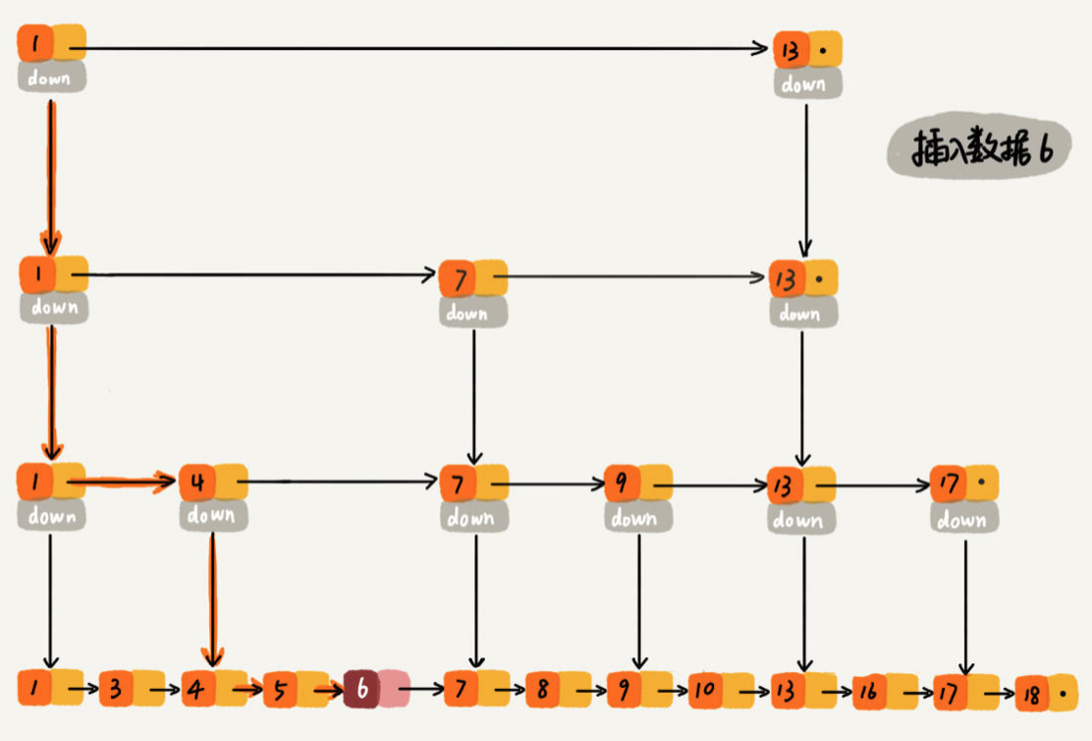

插入数据图示.jpeg

假设我们在插入元素 6 的时候，randomLevel() 方法返回 1，则我们不会为 6 建立索引。插入 7 的时候，randomLevel() 方法返回3 ，所以我们需要为元素 7 建立二级索引。这里我们发现了一个特点：当建立二级索引的时候，同时也会建立一级索引；当建立三级索引时，同时也会建立一级、二级索引。所以，一级索引中元素的个数等于 [ 原始链表元素个数 ] \* [ randomLevel() 方法返回值 > 1 的概率 ]。因为 randomLevel() 方法返回值 > 1就会建索引，凡是建索引，无论几级索引必然有一级索引，所以一级索引中元素个数占原始数据个数的比率为 randomLevel() 方法返回值 > 1 的概率。那 randomLevel() 方法返回值 > 1 的概率是多少呢？因为 randomLevel() 方法随机生成 1~MAX\_LEVEL 的数字，且 randomLevel() 方法返回值 1 的概率为 1/2，则 randomLevel() 方法返回值 > 1 的概率为 1 - 1/2 = 1/2。即通过上述流程实现了一级索引中元素个数占原始数据个数的 1/2。

同理，当 randomLevel() 方法返回值 > 2 时，会建立二级或二级以上索引，都会在二级索引中增加元素，因此二级索引中元素个数占原始数据的比率为 randomLevel() 方法返回值 > 2 的概率。 randomLevel() 方法返回值 > 2 的概率为 1 减去 randomLevel() = 1 或 =2 的概率，即 1 - 1/2 - 1/4 = 1/4。OK，达到了我们设计的目标：二级索引中元素个数占原始数据的 1/4。

以此类推，可以得出，遵守以下两个条件：

randomLevel() 方法，随机生成 1~MAX\_LEVEL 之间的数（MAX\_LEVEL表示索引的最高层数），且有 1/2的概率返回 1、1/4的概率返回 2、1/8的概率返回 3 ...

randomLevel() 方法返回 1 不建索引、返回2建一级索引、返回 3 建二级索引、返回 4 建三级索引 ...

就可以满足我们想要的结果，即：一级索引中元素个数应该占原始数据的 1/2，二级索引中元素个数占原始数据的 1/4，三级索引中元素个数占原始数据的 1/8 ，依次类推，一直到最顶层索引。

但是问题又来了，怎么设计这么一个 randomLevel() 方法呢？直接撸代码：

// 该 randomLevel 方法会随机生成 1~MAX\_LEVEL 之间的数，且 ：

// 1/2 的概率返回 1

// 1/4 的概率返回 2

// 1/8 的概率返回 3 以此类推

private int randomLevel() {

int level = 1;

// 当 level < MAX\_LEVEL，且随机数小于设定的晋升概率时，level + 1

while (Math.random() < SKIPLIST\_P && level < MAX\_LEVEL)

level += 1;

return level;

}

上述代码可以实现我们的功能，而且，我们的案例中晋升概率 SKIPLIST\_P 设置的 1/2，即：每两个结点抽出一个结点作为上一级索引的结点。如果我们想节省空间利用率，可以适当的降低代码中的 SKIPLIST\_P，从而减少索引元素个数，Redis 的 zset 中 SKIPLIST\_P 设定的 0.25。下图所示，是Redis t\_zset.c 中 zslRandomLevel 函数的实现：

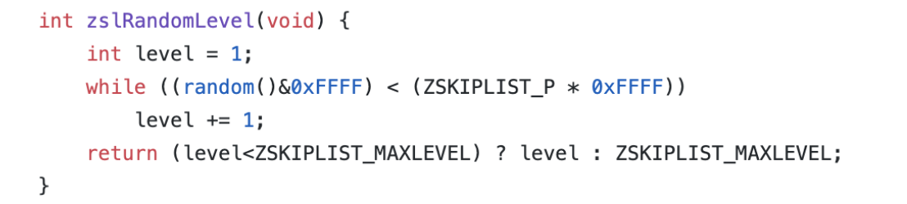

Redis zslRandomLevel实现原理.png

Redis 源码中 (random()&0xFFFF) < (ZSKIPLIST\_P \* 0xFFFF) 在功能上等价于我代码中的 Math.random() < SKIPLIST\_P ，只不过 Redis 作者 antirez 使用位运算来提高浮点数比较的效率。

整体思路大家应该明白了，那插入数据时维护索引的时间复杂度是多少呢？元素插入到单链表的时间复杂度为 O(1)，我们索引的高度最多为 logn，当插入一个元素 x 时，最坏的情况就是元素 x 需要插入到每层索引中，所以插入数据到各层索引中，最坏时间复杂度是 O(logn)。

过程大概理解了，再通过一个例子描述一下跳表插入数据的全流程。现在我们要插入数据 6 到跳表中，首先 randomLevel() 返回 3，表示需要建二级索引，即：一级索引和二级索引需要增加元素 6。该跳表目前最高三级索引，首先找到三级索引的 1，发现 6 比 1大比 13小，所以，从 1 下沉到二级索引。

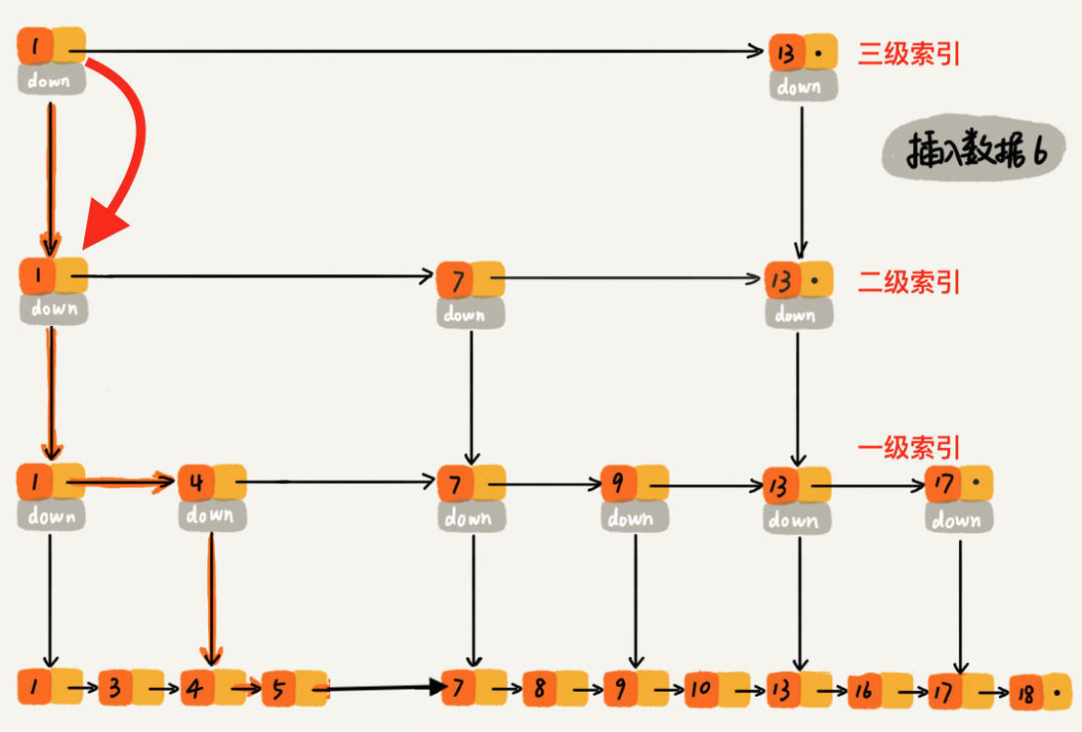

插入数据且维护跳表图示1.jpeg

下沉到二级索引后，发现 6 比 1 大比 7 小，此时需要在二级索引中 1 和 7 之间加一个元素6 ，并从元素 1 继续下沉到一级索引。

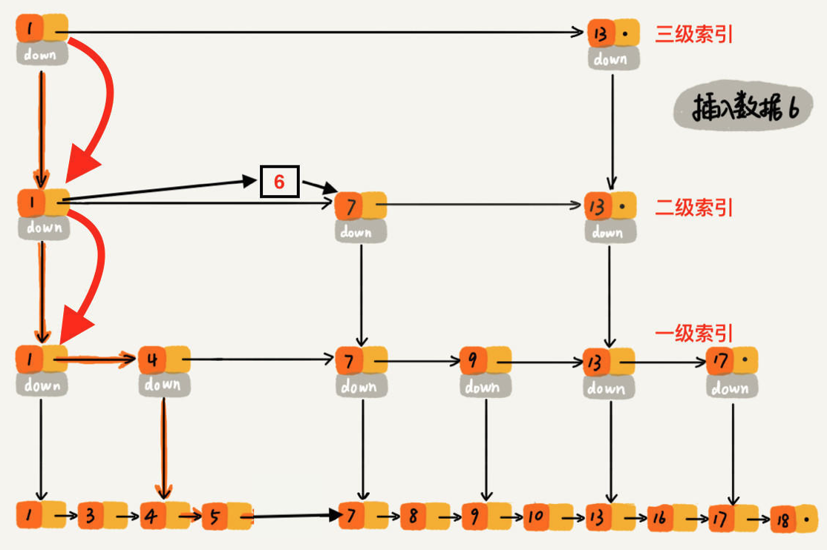

插入数据且维护跳表图示2.jpeg

下沉到一级索引后，发现 6 比 1 大比 4 大，所以往后查找，发现 6 比 4 大比 7 小，此时需要在一级索引中 4 和 7 之间加一个元素 6 ，并把二级索引的 6 指向 一级索引的 6，最后，从元素 4 继续下沉到原始链表。

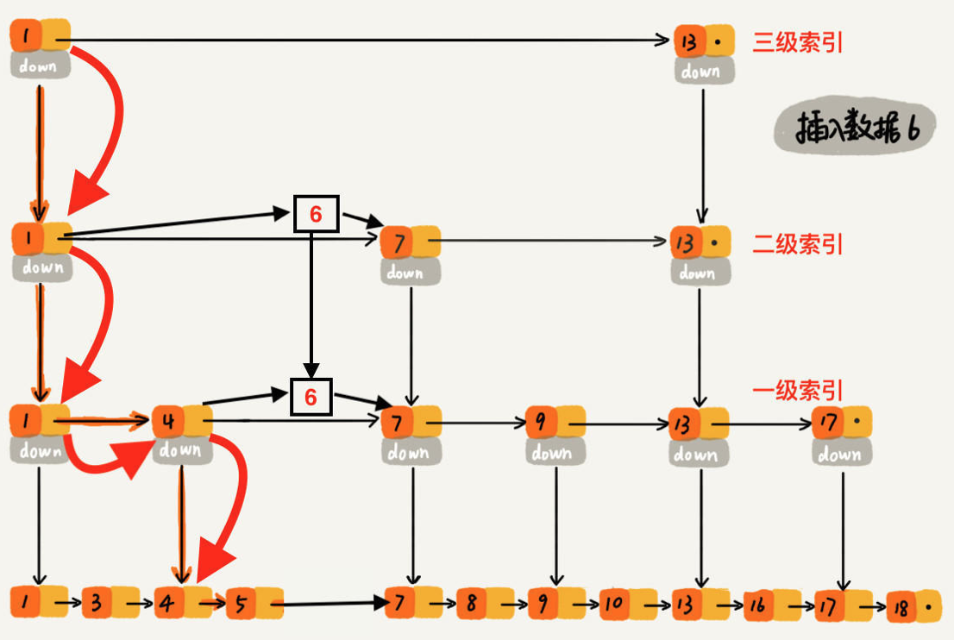

插入数据且维护跳表图示3.jpeg

下沉到原始链表后，就比较简单了，发现 4、5 比 6小，7比6大，所以将6插入到 5 和 7 之间即可，整个插入过程结束。

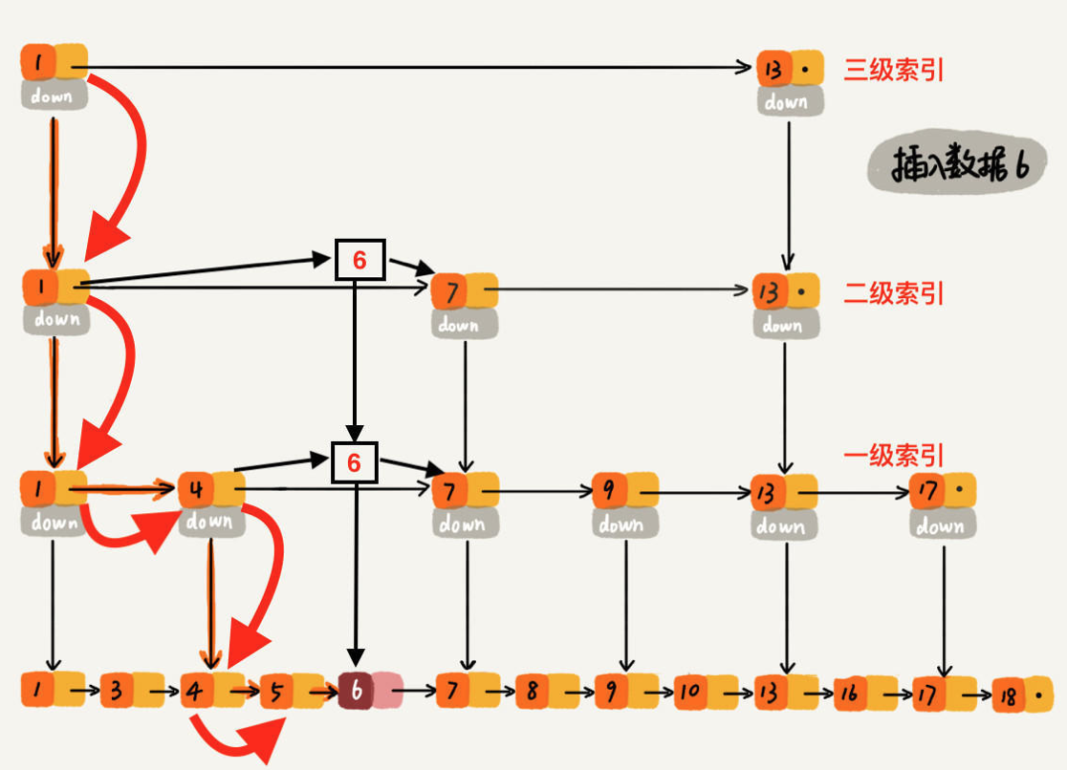

插入数据且维护跳表图示4.jpeg

整个插入过程的路径与查找元素路径类似， 每层索引中插入元素的时间复杂度 O(1)，所以整个插入的时间复杂度是 O(logn)。

**删除数据**

跳表删除数据时，要把索引中对应节点也要删掉。如下图所示，如果要删除元素 9，需要把原始链表中的 9 和第一级索引的 9 都删除掉。

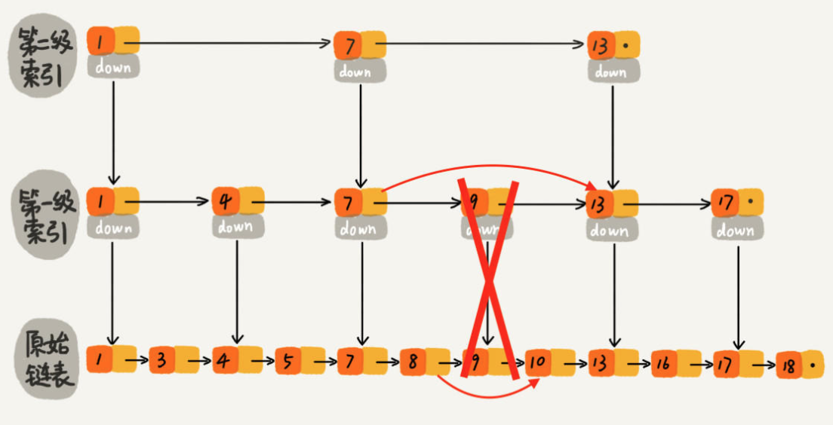

删除数据.jpeg

跳表中，删除元素的时间复杂度是多少呢？

删除元素的过程跟查找元素的过程类似，只不过在查找的路径上如果发现了要删除的元素 x，则执行删除操作。跳表中，每一层索引其实都是一个有序的单链表，单链表删除元素的时间复杂度为 O(1)，索引层数为 logn 表示最多需要删除 logn 个元素，所以删除元素的总时间包含 查找元素的时间 加 删除 logn个元素的时间 为 O(logn) + O(logn) = 2 O(logn)，忽略常数部分，删除元素的时间复杂度为 O(logn)。

**总结**

跳表是可以实现二分查找的有序链表；

每个元素插入时随机生成它的level；

最底层包含所有的元素；

如果一个元素出现在level(x)，那么它肯定出现在x以下的level中；

每个索引节点包含两个指针，一个向下，一个向右；（笔记目前看过的各种跳表源码实现包括Redis 的zset 都没有向下的指针，那怎么从二级索引跳到一级索引呢？留个悬念，看源码吧，文末有跳表实现源码）

跳表查询、插入、删除的时间复杂度为O(log n)，与平衡二叉树接近；

**为什么Redis选择使用跳表而不是红黑树来实现有序集合？**

**Redis 中的有序集合(zset) 支持的操作：**

插入一个元素；删除一个元素；查找一个元素；有序输出所有元素

按照范围区间查找元素（比如查找值在 [100, 356] 之间的数据）

其中，前四个操作红黑树也可以完成，且时间复杂度跟跳表是一样的。但是，按照区间来查找数据这个操作，红黑树的效率没有跳表高。按照区间查找数据时，跳表可以做到 O(logn) 的时间复杂度定位区间的起点，然后在原始链表中顺序往后遍历就可以了，非常高效。

**工业上其他使用跳表的场景**

在博客上从来没有见过有同学讲述 HBase MemStore 的数据结构，其实 HBase MemStore 内部存储数据就使用的跳表。为什么呢？HBase 属于 LSM Tree 结构的数据库，LSM Tree 结构的数据库有个特点，实时写入的数据先写入到内存，内存达到阈值往磁盘 flush 的时候，会生成类似于 StoreFile 的有序文件，而跳表恰好就是天然有序的，所以在 flush 的时候效率很高，而且跳表查找、插入、删除性能都很高，这应该是 HBase MemStore 内部存储数据使用跳表的原因之一。HBase 使用的是 java.util.concurrent 下的 ConcurrentSkipListMap()。

Google 开源的 key/value 存储引擎 LevelDB 以及 Facebook 基于 LevelDB 优化的 RocksDB 都是 LSM Tree 结构的数据库，他们内部的 MemTable 都是使用了跳表这种数据结构。

**QQ千亿级**

共同好友数可以用于刻画用户与用户间的关系紧密程度，包括 **陌生人／熟人分析，好友亲密度，好友推荐，社团划分**等各个方面，是社交网络分析的最基础指标。其计算逻辑非常简单明了。为了简化模型和降低计算量，这里加了几个约束：

1. 只有好友之间才进行计算
2. 好友关系是有向的
3. 不关注具体的好友

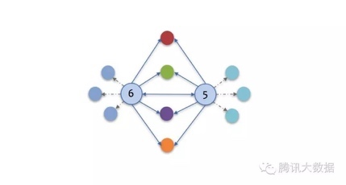

显而易见，用户5和6的共同好友数为4。这个计算貌似非常简单，但是当图的规模扩展到腾讯的级别：用户数（点）为十亿级别，关系数（边）为千亿级别时，那这个问题就一点都不简单了。

大致估算一下，假设每个节点平均的好友数是100，每个点id为Long型，占用8个字节，如果用普通Join计算的话，那么中间的数据量大概是1 billion\* 800\*800B=640TB，需要通过网络传输640TB的数据，这个量非常的恐怖了，想在一个SQL中完成，几乎是不可能的。原来旧的计算方式，只能通过分而治之的方法实现。通过把关系链表，按号段拆分60份，分别连接用户好友全量表，分成多个SQL任务运行。这样做每个SQL任务都需要载入一次全量关系链，磁盘 I/O 时间严重拖慢计算进度，整个过程需要耗费超过两天的计算时间。

其实共同好友数是典型的图问题之一，因此很自然的，我们想到了引入新的图计算框架和模型，来优化计算过程，让这个过程更加高效和科学。

**框架选择**

目前的分布式图计算框架，并没有太多好的选择，在过去一年半中，业界的分布式图计算框架，进展基本停滞。经过反复选择，我们还是选择了GraphX，主要原因有如下3个：

1. **进展**
   * 虽然GraphX本身没什么进展，但是Spark本身的发展很快，从1.4到1.6版本，Spark Core在性能和稳定性上有了不少的提升。GraphX某种程度上，多多少少还是得到了好处
2. **语义**
   * GraphX的语义和运算符相对丰富，可以进行比较好的图算法描述，适合变化多样的图需求
3. **门槛**
   * GraphX的最大消耗是内存，某种程度上，这是个比较低门槛的投入，可以在预期内得到解决

基于这样的考虑，我们选择了GraphX作为共同好友算法的底层框架，并从软件和硬件两方面入手，进行了一系列的优化。

**模型简化**

基于GraphX的图模型思想，我们进行数好友模型的简化。整个过程分为两个阶段：

* **Phrase1——找邻居** 这个阶段，其实就是一放一收，和Map-Reduce模型有异曲同工之妙，分3步 1. 每个顶点，将自己的id，发送给自己所有的邻居 2. 每个顶点，将收到的所有邻居id，合并为一个List 3. 对新List进行排序，并和原来的图进行关联，附到顶点之上

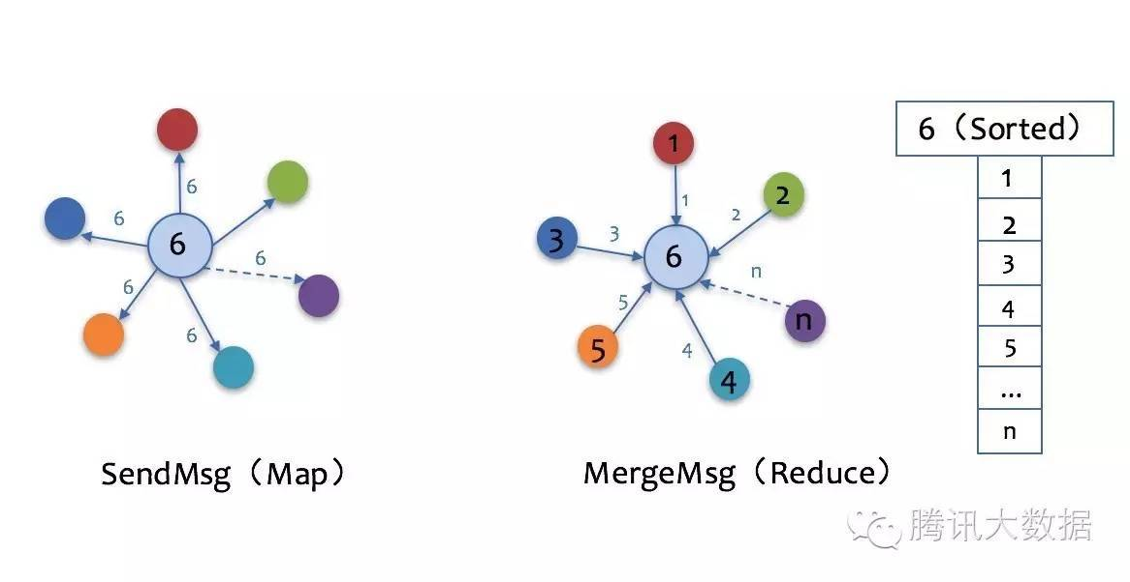

这个阶段，使用GraphX的aggregateMessages，定义好sendMsg和mergeMsg的方法，就可轻松实现。

* **Phrase2——数好友** 这个阶段，只要一步，但是非常的关键，而且计算量也非常大，需要充分的利用了Triplet的特性 1. 遍历所有的Triplet，对2个好友的有序好友List进行扫描匹配，数出共同好友数，并将其更新到edge之上

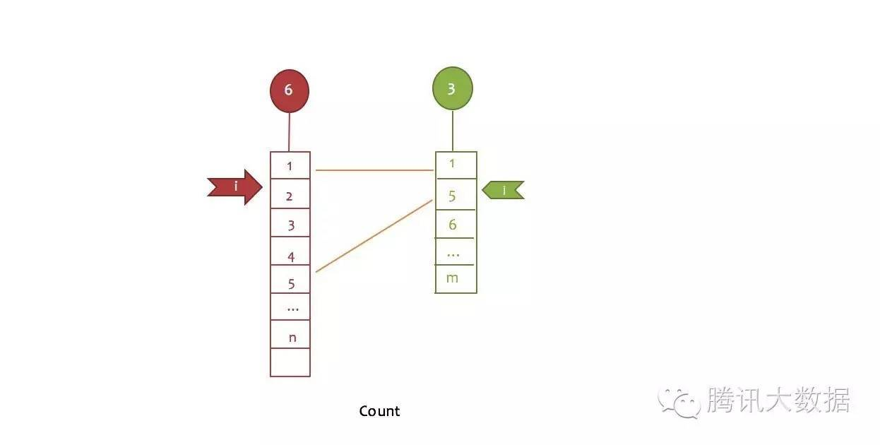

这个阶段，需要充分利用GraphX的Triplet特性。需要为了实现Triplet功能，GraphX在设计上消耗了很多的内存，无论我们是否使用，它都在那里，静静的占用着内存，所以我们要充分利用好它，将数好友的过程，简化为一次Triplet的遍历。 如果没有这个特性，为了数好友之间的共同好友，就要把一个好友的所有一度好友，发送到它所有的邻居之上，这样的消息广播量，是非常巨大的，会形成消息风暴，相当于计算二跳邻居。根据我们在腾讯数据量上的测试，这个在现有的硬件下，是无法实现的。

这2个阶段经过最终优化之后，代码非常的简洁，只要聊聊的数十行代码，便完成了20亿级别的点，千亿级别的边的共同好友计算，可谓于无声处听惊雷。将众多的技术难点，都通过GraphX的优化，化解消弭于无形之中。由于产品的需求，这个计算需要是精确数，而不能是近似值，在数好友的过程中，很多的优化方法，不能被用上，否则的话，可以进一步的提升速度。

**硬件选择**

在分布式系统中，往往会倾向于用大量的小低配机器，来完成巨大的计算任务。其思想是即便再复杂的计算，只要将大数据，分解为足够小的数据片，总能在足够多的机器上，通过性能的降低和时间的拖延，来完成计算任务。但是很遗憾，在图计算这样的场景下，尤其是GraphX的设计框架，这个是行不通的。

要发挥GraphX的最佳性能，最少要有128G以上的内存

主要原因有两个是：

1. **节点复制——越小越浪费** GraphX使用了点切割的方式，这是一种用空间换时间的方法，通过将浪费一定的内存，将点和它的邻居放到一起，减少Executor之间的通信。 如果用小内存的Executor来运行图算法，假设1个节点，需要10个Executor才能放下它的邻居，那么它就需要被复制10份，才能进行计算。如果用大内存的Executor，1个Executor就能放下它的所有邻居，理论上它就只需要被复制一次，大大减少空间占用。
2. **节点膨胀——越小越慢** 图计算中，常常会进行消息的扩散和收集，并把最终的结果，汇总到单个节点之上。 以共同好友数模型为例，第一步需要将节点的一跳好友都收集到该节点上。即便根据邓巴的“150定律”，将一跳好友的个数，限制在150之内。那么图的占用空间，还是很可能会膨胀150倍。 这个时候，如果内存空间不够的话，GraphX为了容下所有的数据，会需要在节点之间，进行大量的Shuffle和Spill操作，使得后续的计算，变得非常慢。

其实这两个问题，在Spark的其它机器学习算法中，或多或少都会有，也是分布式计算系统中，经常面临的问题。但是在图计算中，它们是无法被忽略的问题，而且非常的严重。所以，这决定了GraphX需要大的内存，才能有良好的性能。

在正常情况下，128G内存，减掉8G的系统占用，剩下120G。这时配置每个Executor 60G内存，2个Core，每个Core分到30G的内存。这时不需要申请太多的Executor，经过合理的性能优化，全量关系链计算，可以运行成功。

**性能优化**

即便有了良好的模型和硬件保障，在面对QQ如此巨型的关系链时，依然需要熟练运用GraphX的技巧，并避开各种雷区，才能最终到达终点。简单总结两点：

1. **图缓存：To Cache or not to Cache? That is a question** Spark和GraphX原本设计的精妙之处，亮点之一，便在于Cache，也就Persist(MEMORY\_ONLY)，或者Persist(MEMORY\_AND\_DISK)。可以把RDD和Graph，Cache到内存中，方便多次调用而无需重新计算。那么是否对所有的RDD，或者图，都Cache一下，是最佳的选择呢？答案是未必。 判断是否要Cache一个Graph或RDD，最简单和重要的标准，就是 该Graph，是否会在后续的过程中，被**直接**使用多次，包括迭代。 如果会，那么这个Graph就要被Persist，然后通过action触发 如果不会，那么反过来，最好把这个Graph直接unpersist掉 一个Graph被Cache的话，一般最终体现为2个RDD的Cache，一个是Edge，一个是Vertex，其占用量是非常巨大的。在整体空间有限的情况下，cache会导致内存的使用量大大加剧，引发多次GC和重算，反而会拖慢速度。在QQ全量的关系链计算，一个全量图是非常大的，因此如果在一个图没被多次使用，那么先unpersist，再返回给下一个计算步骤，反而成了最佳实践。 示例代码如下： val oneNbrGraph = computeOneNbr(originalGraph) oneNbrGraph.unpersist() val resultRdd = oneNbrGraph.triplets.map { ………… } 当然，既然unpersist了，切记 **它只能被再用一次了**。
2. **分区策略：EdgePartition2D** 对GraphX有所了解的人，应该都知道，有4种分区的策略，而其中性能最好的，莫过于EdgePartition2D这种边分区策略。但是由于QQ全量的关系链非常的大，所以，如果先用默认策略，构造了图，再调用partitionBy的方法来改变分区策略，那么会多一步代价非常高的计算。 因此，为了减少不必要的计算步骤，我们建议在构造图之前，先对Edge使用该策略进行划分，再用划分好的Edge RDD，进行图构建。 示例代码如下： ``` val edgesRepartitionRdd = edgeRdd.map { case (src, dst) => val pid = PartitionStrategy.EdgePartition2D.getPartition(src, dst, partitionNum) (pid, (src, dst)) }.partitionBy(new HashPartitioner(partitionNum)).map { case (pid, (src, dst)) => Edge(src, dst, 1) } val g = Graph.fromEdges( edgesRepartitionRdd, ... ) ``` 当然，有个非常重要的Hint别忘记：partitionNum必须是平方数，才能达到最佳的性能。

**最终效果**

经过反复多次优化之后，在高配置集群的资源充足情况下，使用如下配置项：

|配置项|配置值| |---|---| |executors | 360 | |executor-cores | 2 | |executor-memory | 50g | |并行度 | 10000 |

总共消耗18T的内存，可以在2个半小时左右，完成整个QQ关系链的计算。BTW：

* 这个配置其实只是可运行配置，并非最佳配置。如果内存有512G，每个Executor配到80G，每个机器6个Executor，每个Executor 4个Core，应该能有更好的表现。可以进一步减少Executor的数目。
* 集群硬盘是SATA盘，而非SSD硬盘。在整个计算过程中，由于QQ的关系链实在庞大，中间的过程也比较复杂，所以不推荐用MEMORY*ONLY的选项，一旦内存充不下，重算的代价非常高，所以建议用MEMORY*AND\_DISK。而但是用这种方式意味着和硬盘的通信是必不可少的，因此如果硬盘能换成SSD的高性能盘，对整体性能会有很大提升。
* 在集群处于正常负荷的情况下，资源充足时，GraphX的任务不发生重跑时，作业可以在2小时10分之内，完成全量计算。但这是在运气最佳，没有任何Task发生重跑的情况下的表现。一旦有任务Task失败，Spark会自动重跑，但是整个计算过程会变得非常长，即便是很少的2-3个Task失败，也会将计算过程，延长到3个多小时甚至更多，这是因为GraphX的Failover没做好，而且在有多次迭代的时候，这个现象会更加严重。

**总结和展望**

整个的优化过程，貌似风轻云淡，但是中间经过了反复调优，多次在0.1的抽样数据和1.0的全量数据之间切换，优化每一步的操作，将硬件和GraphX的性能压榨到极致，才最终得到这个结果。

在这个过程中，我们发现无论应用层再怎么优化，核心层的软肋，始终制约着上层算法的性能。包括 **Graph中最大限度的预创建**和 **RDD Cache的激进使用**等问题，都会导致性能和稳定性不足，使得很多算法在腾讯级别的图数据下，显得捉襟见肘。其实这也难怪，GraphX的代码，从1.3版本开始，便已经一直没有变动，基本是在吃Core优化的红利，沾光提高性能，没有任何实质性的改进，如果要继续使用，在核心上必须有所提升才行。

腾讯作为拥有国内最大的关系链，在图计算的领域，无论是处于框架，模型，还是存储，都大有可为，可以做很多的事情。腾讯的数据平台部，作为公司的大数据支撑平台，欢迎在这方面有兴趣的业界同仁，和我们进行更多的合作和交流，共同在腾讯关系链上，玩出更多社交智能的火花。

**2.3.2 GraphLab框架的执行模型**

  每个顶点每一轮迭代会经过gather -> apple -> scatter三个阶段。

* **Gather阶段**，工作顶点的边从连接顶点和自身收集数据。这一阶段对工作顶点、边都是只读的。
* **Apply阶段**，mirror将gather阶段计算的结果发送给master顶点，master进行汇总并结合上一步的顶点数据，按照业务需求进行进一步的计算，然后更新master的顶点数据，并同步给mirror。Apply阶段中，工作顶点可修改，边不可修改。
* **Scatter阶段**，工作顶点更新完成之后，更新边上的数据，并通知对其有依赖的邻结顶点更新状态。在scatter过程中，工作顶点只读，边上数据可写。

  在执行模型中，GraphLab通过控制三个阶段的读写权限来达到互斥的目的。在gather阶段只读，apply对顶点只写，scatter对边只写。并行计算的同步通过master和mirror来实现，mirror相当于每个顶点对外的一个接口人，将复杂的数据通信抽象成顶点的行为。

  下面这个例子说明GraphLab的执行模型：

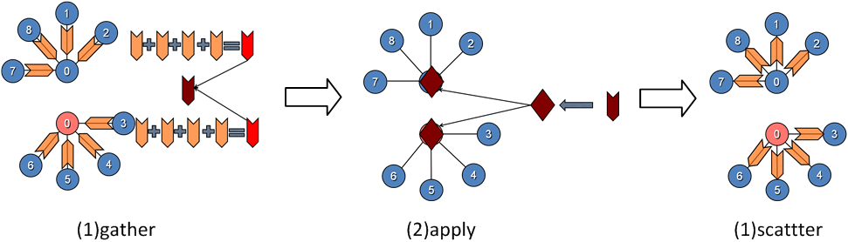

  利用GraphLab实现的PageRank的代码如下所示：

//汇总

def Gather(a: Double, b: Double) = a + b

//更新顶点

def Apply(v, msgSum) {

A(v).PR = 0.15 + 0.85 \* msgSum

if (converged(A(v).PR)) voteToHalt(v)

}

//更新边

def Scatter(v, j) = A(v).PR / A(v).NumLinks

  由于gather/scatter函数是以单条边为操作粒度，所以对于一个顶点的众多邻边，可以分别由相应的节点独立调用gather/scatter函数。这一设计主要是为了适应点分割的图存储模式，从而避免Pregel模型会遇到的问题。

GAS（Gather-Apply-Scatter）是除[Pregel](https://www.jianshu.com/p/388f58539f45" \t "_blank)之外，另外一种遵循BSP模式的分布式图计算模型。PowerGraph 提出了一种与Pregel类似的计算模型 GAS。 GAS 和Pregel一样都满足每个顶点上的计算只访问其邻域顶点的局部特性，但 GAS 将顶点上计算的过程明确地分割成了Gather，Apply，和 Scatter 三个步骤，并通过强制要求 Gather 阶段对每一条边的结果进行聚合时的操作必须满足交换律和结合律，使得各顶点上计算的并行化可以实现。下面的内容会对GAS计算模型进行详细的解读。

**GAS分布式计算模型**

  GAS计算模型可以看作是针对Pregel这种以顶点为中心的图计算模式的一种细粒度改造，通过将计算过程进行进一步划分来提升计算过程的并发性。GAS模型将以顶点为中心的图计算更新函数明确地划分为三个阶段：Gather，Apply和Scatter。通过这种划分，将原有Pregel模型中定义在节点上的计算过程进行划分，下面通过详细介绍这三个阶段来完整呈现GAS计算模型的过程。

**Gather**

  Gather阶段主要功能是规约（reduce），其上定义了一个sum函数，用于规约当前顶点通过边收集到的信息。用户通过自定义sum函数，指定了每个定点上的规约功能。如挑选出相邻边传递消息的最小值，或最大值。这里的sum不是一个简单求和的意思，更确切地说，是将从周围收集到地一系列信息整合成一个用户想要地结果，并输出给下一个阶段。

**Apply**

  Apply阶段，主要是针对每个顶点，将Gather阶段地结果应用到当前顶点上，即用户通过自定义策略来根据Gather的结果更新当前顶点地值。

**Scatter**

  Scatter阶段，根据Apply阶段的结果，将当前顶点的最新结果更新到该顶点的边上。  
  GAS模型的分解过程如上图所示。简单来说，GAS就是一个收集信息，归纳信息，并重新对外给出新信息的过程。相比叫Pregel，GAS将Pregel中的每个SuperStep一分为三，每个SubStep上对应一个用户自定义的操作。一方面使得用户的自由度更大，另一方面能明显提升个SubStep直接的并行计算性能，特别是当顶点关联的边非常大的时候。GAS计算模式在图计算框架PoweGraph和GraphLab中得到了很好的应用，并且在大规模关系网络或复杂图上取得了非常不错的效果。下面我们给出PoweGraph中利用GAS模式实现PageRank算法的过程。

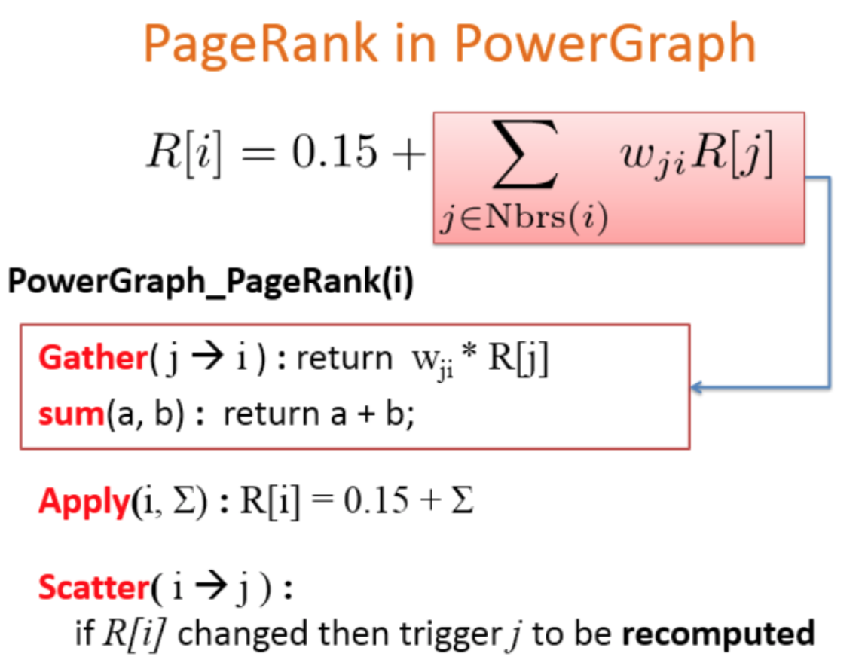

**分布式批同步BSP**

Pregel、GraphLab、GraphX都是基于BSP（Bulk Synchronous Parallel）模式，即整体同步并行。一次计算过程由一系列全局超步组成，每一个超步由并发计算、通信和同步三个步骤组成。从垂直上看,一个程序由一系列串行的超步组成。从水平上看，在一个超步中，所有的进程并行执行局部计算。BSP最大的好处是编程简单，但在某些情况下BSP运算的性能非常差，系统速度取决于最慢的计算任务，即木桶原理。Spark Graphx中也实现了Pregel的API。

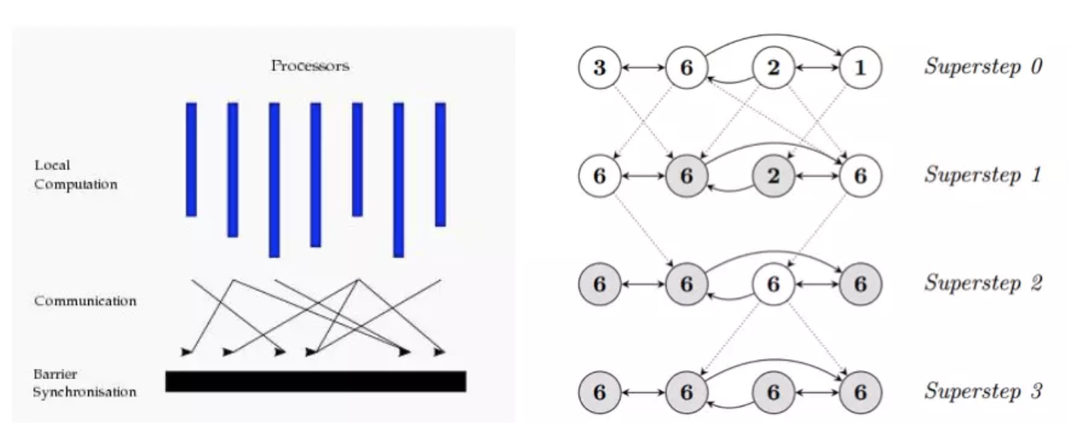

**Pregel**

Pregel采用迭代的计算模型：在每一轮，每个顶点处理上一轮收到的消息，并发出消息给其它顶点，并更新自身状态和拓扑结构等。算法是否能够结束取决于是否所有的顶点都已经vote标识其自身已经达到halt状态了。顶点通过将其自身的状态设置成halt来表示它已经不再active。

Pregel框架的缺点：这个模型虽然简单，那就是对于邻居数很多的顶点，它需要处理的消息非常庞大，所以对于符合幂律分布的自然图，这种计算模型下很容易发生假死或者崩溃。

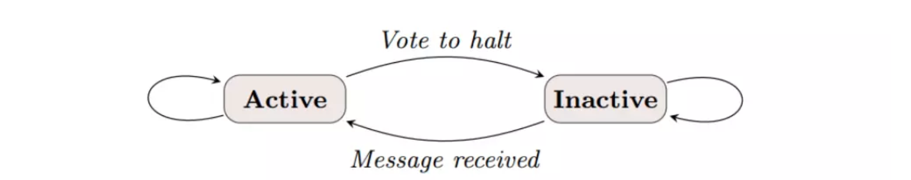

**GraphLab**

GraphLab将数据抽象成Graph结构，将基于顶点切分的算法的执行过程抽象成Gather、Apply、Scatter三个步骤。如下：需要完成对V0邻接顶点的求和计算，将顶点V0进行切分，边关系以及邻接点部署在两台处理器上，各台机器上并行进行求和运算，然后通过master（蓝色）顶点和mirror（橘红色）顶点的通信完成最终的计算。

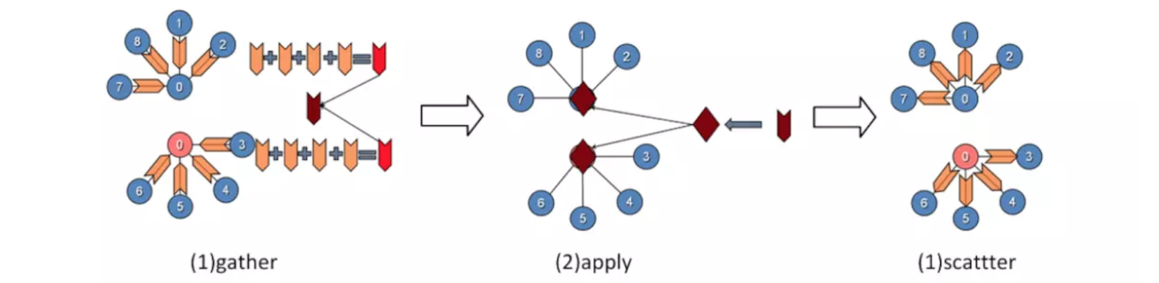

1.Gather阶段，工作顶点的边从连接顶点和自身收集数据。

2.Apply阶段，mirror将gather阶段计算的结果发送给master顶点，master进行汇总并结合上一步的顶点数据，进行进一步的计算，然后更新master的顶点数据，并同步给mirror。

3.Scatter阶段，工作顶点更新完成之后，更新边上的数据，并通知对其有依赖的邻结顶点更新状态。

由于gather/scatter函数是以单条边为操作粒度，所以对于一个顶点的众多邻边，可以分别由相应的节点独立调用gather/scatter函数，从而避免Pregel模型的问题。

**GraphX**

GraphX公开了类似Pregel的操作，是Pregel和GraphLab抽象的一个融合。在GraphX中，操作者执行一系列的超步，在这些超步中，顶点从之前的超步中接收进入消息，为顶点属性计算一个新的值，然后在以后的超步中发送消息到邻居顶点。不像Pregel而更像GraphLab，消息通过边triplet的一个函数被并行计算，消息的计算既会访问源顶点特征也会访问目的顶点特征。

此外，GraphX的优点还包括：

1.允许用户把数据当做一个图和一个集合(RDD)，而不需要数据移动或者复制。

2.Spark GraphX可以无缝与Spark SQL、MLLib等结合，方便且高效地完成图计算整套流水作业。

**Colossus** 是 Google 文件系统 (GFS) 的继承者，如OSDI 2012上有关 Spanner的论文中所述。Spanner 也使用 Colossus 来存储其平板电脑。与在 SOSP 2003 上发表的论文中发表的 GFS 相比，关于 Colossus 的信息很少。网上仍有一些关于 Colossus 的信息。在这里，我列出了其中的一些。

2010 年 7 月 29 日，首席工程师安德鲁·菲克斯 (Andrew Fikes) 在教师峰会上的演讲。幻灯片。

一些有趣的点：

存储软件: Colossus

下一代集群级文件系统

自动分片的元数据层

通常使用 Reed-Solomon (1.5x) 写入的数据

客户端驱动的复制、编码和复制

元数据空间已启用可用性分析

为什么是Reed-Solomon？

成本。特别是带有跨集群复制。

现场数据和模拟显示改进的 MTTF

更灵活的成本与可用性选择

* 自 GFS 时代以来，谷歌已经扩展了很多，并且有更多的数据需要存储；更高水平的可扩展性推动了 Colossus 的创建
* Colossus 客户端：可能是系统中最复杂的部分
  + 许多功能直接进入客户端，例如
    - 软件RAID
    - 选择的应用程序编码
* 策展人：Colossus 的基础，其可扩展的元数据服务
  + 可以水平扩展
  + 建立在像 BigTable 这样的 NoSQL 数据库之上
  + 允许 Colossus 比最大的 GFS 扩展 100 多倍
* D 服务器：简单的[网络](https://www-systutorials-com.translate.goog/category/tutorial/network/?_x_tr_sl=en&_x_tr_tl=zh-CN&_x_tr_hl=zh-TW&_x_tr_pto=ajax,elem" \o "网络)附加磁盘
* 托管：后台存储管理器，处理磁盘空间平衡、RAID构建等
  + 确保耐用性和可用性
  + 确保系统有效运行
* 数据：有热数据（如新写入的数据）和冷数据
* 混合闪存和旋转磁盘
  + 真正高效的存储组织
    - 足够的闪存来推动每 GB 数据的 I/O 密度
    - 足够的磁盘来填满它们
  + 使用闪存来提供真正的热数据，并降低延迟
  + 关于磁盘
    - 跨磁盘的等量热数据
      * 每个磁盘的带宽大致相同
      * 将新写入均匀地分布在所有磁盘上，因此磁盘轴很忙
    - 剩余的磁盘充满冷数据
      * 将旧的冷数据移动到更大的驱动器，以便磁盘已满

当然，Google不会就此满足。毕竟一次系统重构代价极高，若不能一次将可扩展性做足，势必在不久的将来面临再次重构的困境。既然较小的Colossus的元数据能够存在GFS，那么更大的Colossus元数据是否能存在一个较小的Colossus上呢？

根据这个思路一直想下去：100PB数据的元数据大约10TB，10TB数据的元数据大约1GB，1GB数据的元数据大约100KB。经过这几层压缩，数据量已经小到能够放进极小规模的分布式系统甚至单机上了！

是的，这就是CFS的架构。跟我念一遍：**Colossus是一个通过将元数据存储在一个将元数据存储在另一个将元数据存储在Google Chubby(分布式锁管理系统，也可理解为一个小型强一致性文件系统)上的文件系统上的文件系统而获得高可扩展性的分布式文件系统。**

这一套充斥着糙快猛的哲学和暴力美学的系统架构方式实在是刷新了我的三观。对此读者(包括我)第一个问题很可能是：既然说Master Server是GFS的Single Point of Failure，那么Colossus中最下层的Chubby岂不是Single Point of Single Point of Single Point of Failure，只要Chubby小集群中的过半节点无法响应，整个巨大的Colossus文件系统也就随之崩坏了不是么？

为了解答这个问题，我们需要对Google Big Table (亦或是Apache HBase)的基本原理有一定了解。Big Table最大的特性之一是采用了LSM树固化所有修改，[LSM树](https://links.jianshu.com/go?to=https%3A%2F%2Fen.wikipedia.org%2Fwiki%2FLog-structured_merge-tree" \t "_blank)将一切修改转化为追加日志的形式，这意味着在这种数据结构中，随机写操作几乎不存在。而对于GFS/Colossus，顺序写操作仅在需要新创建数据块的时候联系Master/CFS，其余时候只需和Chunk Server/D Server做数据交换；同时，LSM树在上层的修改合并会让创建数据块的操作变得更加不频繁，从而进一步降低Big Table联系Master的频率。该特性导致的直接结果是，即使Master/CFS整体失去响应，其上的Big Table仍然能够正常读写相当长一段时间。根据前文提到的每层CFS对数据量的压缩率，越向下层的BigTable/CFS，访问频率越是以上万倍的速度衰减。因此，即使Chubby整体宕机，整个Colossus集群依然能运行极长时间，而这个时间差对于Google检测到Chubby失败而采取回复措施已经绰绰有余。

其他改动

除了总体架构上的改动，Colossus还在其他若干方面做出了和老系统不同的决定：

数据容错不再使用副本，转而使用更复杂的Reed-Solomon编码。类似于RAID-6，Reed-Solomon允许被编在同一组的4个数据块最多丢失两个。这样的编码能在不对数据丢失概率做出太多负面影响的情况下减小存储开销，而付出的代价则是更复杂的系统和更高的计算量。

D Server采用更激进的缓存策略，同时客户端也采用更高并发度的方式获取数据块，其目的在于减少tail-latency，即最慢访问延迟，让”最糟糕的情况不那么糟“。

总之，由于缺乏学术论文，Colossus的设计详情和表现性能至今不被外人所知，Larry's Lecture也只是揭开了庞大复杂的新系统的冰山一角。尽管新系统看起来简单粗暴，但作为系统设计者最应该清楚，一个能够实际投入使用的系统从来都不像看上去那么简单——对于Colossus如此，对于GFS亦如此。正是因为实现难度远大于设计难度，进行系统设计时才需要遵循"Simple is vital"这条黄金准则。

1. 这个看上去 Colossus Client 端的逻辑和负担重了好多，要维持这么多层的 Cache 及其刷新机制。  
2. CFS Master Node 是怎么 Sharding 的，怎么 Failover？一个 Master Node 负责的 Namespace 在过热的情况下有自动 Split 的机制吗？

1. 的确客户端承载了很多逻辑，类似于一个GFS Client和一个Bigtable Client的组合体。当然这方面的具体细节和优化Larry没有提及，我个人倾向认为如果要减小tail latency，激进的客户端优化是需要的。例如soft state的Proxy Server就是不错的主意。当然这一切都是猜测。

2. 不明确... split和hot region都是hbase的概念，我并不能确定big table在这方面是不是有更为智能的优化等

因为GFS单个 Active Master 不能Scale Out 所以我们才需要把元数据存到 BigTable，这样我们可以起多个 Active Master Node 来 Scale Out 对吧。  
这样以后，每个 Active Master 是怎么分配工作的呢？是每个承担一部分 GFS Directory Range 么？如果是这样的话，在 某个 Directory Range 太 Hot 了，单个 Active Master 无法承受的情况下，是不是需要把这个 Active Master Node 上的工作给Split 让其他 Master 节点或者新开一个 Master 节点来 balance 呢？

我感觉这个不能同时用多个active manster node吧，例如，如果同一个block的replica不足（或者比设定的多的话），masterA说复制一份，MasterB说复制一份，MasterC也说复制一份，那么就会同时复制多份，就会出现又比设定的replica多的情况，除非不同的master负责不同的目录，这个就需要有hash环或者在不同的目录上用raft选主，如果每个master负责不同的目录，就是类似hdfs的federation。

**从 GFS 到 Colossus：谷歌的集群存储，如何使用Colossus提高存储效率。**

Colossus汲取了GFS的经验教训，正如在 《Storage Architecture and Challenge》中所提及的GFS的不足。

基础知识:

* 谷歌的第一个集群级文件系统（2001）
* 为具有大文件的批处理应用程序设计
* 同时管理metadata和chunk的单一主程序
* 为了可靠性，chunk通常被复制3份

GFS教训:

* 扩展到大约50M文件，10个P
* 大量大文件增加了上游应用程序的复杂性
* 不适用于对延迟敏感的应用程序
* 扩展限制增加了管理开销

而Colossus则专注于存储效率的提升以及各种扩展功能。

**GFSv2的一些明显目标**

* 更大!
* 更快!
* 可预测的尾部延迟
* 用 Colossus 取代GFS master节点
* 用D 服务 器 取代GFS 的chunk server
* Colossus可以进行伸缩和集群划分
* 应用互补→更便宜的存储
* 数据放置，IO平衡是困难的

Colossus对于优化我们的存储效率非常有用。

存储效率

* 元数据伸缩允许对资源进行划分
* 组合不同大小和不同类型工作负载的磁盘的能力非常强大

展望未来，I/O成本趋势将要求应用程序和存储系统同时发展。

**Chubby是一种高可用且持久的分布式锁服务，用于管理资源租用并存储配置信息。该服务运行有五个活动副本，其中一个被选为主服务器来处理请求。大多数必须运行才能使服务正常工作。Paxos 用于保持副本的一致性。Chubby 提供了文件和目录的命名空间。每个文件或目录都可以用作锁。**

在 BigTable 中，Chubby 用于：

* 确保只有一个活动主节点
* 存储 BigTable 数据的引导程序位置
* 发现平板服务器
* 存储 BigTable 架构信息
* 存储访问控制列表

一张桌子开始只有一个平板电脑。随着表的增长，它被分成多个平板电脑。默认情况下，一个表被拆分为大约 100 到 200 MB。

BigTable 中的行定位在三级层次结构中进行管理。根（顶级）平板电脑将所有元数据平板电脑的位置存储在一个特殊的元数据平板电脑中。每个元数据表都包含用户数据平板电脑的位置。该表以节点 ID 为键，每一行标识一个平板电脑的表 ID 和结束行。为提高效率，客户端库会缓存平板电脑位置。

一次将一个平板电脑分配给一个平板电脑服务器。Chubby 会跟踪平板电脑服务器。当平板服务器启动时，它会在 Chubby*服务器*目录中的唯一命名文件上创建并获取排他锁。主服务器监视此目录以发现新的平板电脑服务器。当 master 启动时，它：

* 在 Chubby 中获取唯一的主锁（防止多个主启动）
* 扫描 Chubby 中的服务器目录以查找实时平板电脑服务器
* 与每个平板电脑服务器通信以发现分配给每个服务器的平板电脑
* 扫描元数据表以了解全套平板电脑
* 构建一组未分配的平板服务器，这些服务器有资格进行平板电脑分配

**大数据引擎选择**

ETL是经常使用的用于构建数据仓库， 构建大数据的方法。

**大数据处理阶段**

此阶段的目标是使用单个模式来清理，规范化，处理和保存数据。最终结果是具有定义良好的架构的可信数据集。例如Spark之类的处理框架用于在机器集群中并行处理数据。在这里我们需要进行数据的验证，隔离掉不合法的数据，我们需要对不良数据进行筛选过滤。对于不规范的数据，我们需要有整理和清洁功能，我们要能够将一些低效的格式入json进行转换。同时我们可能还需要一些标准化的操作，比如对一些数值进行小数点位的精度转化。

大数据处理的最终目的就是创建一个可信数据集，然后下游系统可以依赖此数据源进行业务分析和数据计算。

对于大数据的处理，主要有下面的几个工具引擎。

**Apache Hive**

它是将SQL请求转换为MapReduce任务链的引擎。它主要实现的功能是对传入的SQL进行排序然后优化排序结果，最终得到高效率的请求结果。2018年它将MapReduce替换为Tez作为搜索引擎。它具有机器学习功能，并且在和其他流行的大数据框架进行集成。

**Apache Spark**

这是最著名的**批处理框架**。它是Hadoop生态系统的一部分，是一个托管集群，可提供强大的并性，有着精准的监控和出色的UI。它还支持流处理(结构化流)。基本上，Spark在内存中运行MapReduce作业，其性能是常规MapReduce性能的100倍。它与Hive集成以支持SQL，并可用于创建Hive表，视图或查询数据。它具有很多集成，支持多种格式，并且拥有庞大的社区。所有云提供商都支持它。它可以在YARN上运行作为Hadoop集群的一部分，还可以在Kubernetes和其他平台中使用。它具有许多的第三方库可以使用。

**Apache Flink**

第一个统一**批处理和流传输**的引擎，它可以用作像Kafka这样的微服务的主干。它可以作为Hadoop集群的一部分在YARN上运行，它还针对其他平台(如Kubernetes或Mesos)进行了优化。它非常快，并且提供实时流传输，使其成为针对低延迟流处理(尤其是有状态流)的一个比Spark更好的选择。它还具有用于SQL，机器学习等的库。它比Spark更快，是数据流的更好选择。

**Apache Storm**

是一个免费和开源的**分布式实时计算系统**，它专注于流传输，是Hadoop生态系统的托管解决方案部分。它具有可扩展性，容错性，可确保您的数据将得到处理，并且易于设置和操作。

**Apache Samza**

一个出色的有状态流处理引擎。Samza允许您构建有状态的应用程序，它可以从多个来源实时处理数据。它不仅可以在YARN集群上运行，也可以作为独立库单独运行。

**Apache Beam**

它本身不是引擎，而是将所有其他引擎结合在一起的统一编程模型的规范。它提供了可以与不同语言一起使用的编程模型，因此开发人员在处理大数据管道时不必学习新的语言。然后，它为可以在云或本地运行的处理步骤插入了不同的后端。Beam支持前面提到的所有引擎，您可以在它们之间轻松切换并在任何平台上运行它们：云，YARN，Mesos，Kubernetes。如果您要开始一个新项目，那么建议您从Beam开始，因为Beam是面向未来的。

**Presto**

Presto是一个开放源代码的分布式SQL查询引擎，适合于对各种大小，各种数据源进行**交互式分析查询**。

Presto是专为交互式分析而设计和编写的，当它的规模扩展到一定的规模的时候，它也可以实现商业数据仓库的处理速度。

Presto允许查询数据存在多个地方，包括Hive，Cassandra，关系数据库甚至专有数据存储。一个Presto查询可以合并来自多个来源的数据，从而可以在整个组织中进行分析。

Presto适用于期望响应时间从亚秒到数分钟不等的分析师。Presto打破了使用昂贵的商业解决方案进行快速分析或使用需要大量硬件的慢速“免费”解决方案之间的错误选择。

**总结**

处理引擎是当前在大数据词中使用的很著名的工具。作为大数据工程师，您将经常使用这些引擎。了解这些引擎的分布式特性并知道如何优化它们，保护它们并监视它们至关重要。

请记住，还有一些OLAP引擎提供了一种查询大量数据的单一解决方案，而无需编写复杂的转换，而是通过以一种特定的格式加载数据来提高查询的性能。

对于一个新项目，建议您研究Apache Beam，因为它在所有其他引擎的基础上提供了一个抽象，使您无需更改代码即可更改处理引擎。

对于流处理，特别是有状态流处理，请考虑Flink或Samza。对于批处理，请使用Spark。

**4.2　Pregel模型——像顶点一样思考**

　　Pregel借鉴MapReduce的思想，采用消息在点之间传递数据的方式，提出了“像顶点一样思考”（Think Like A Vertex）的图计算模式，采用消息在点之间传递数据的方式，让用户无需考虑并行分布式计算的细节，只需要实现一个顶点更新函数，让框架在遍历顶点时进行调用即可。

常见的代码模板如下：

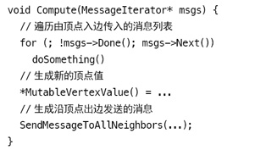

上图简要地描述了Pregel的计算模型：

1.master将图进行分区，然后将一个或多个partition分给worker；

2.worker为每一个partition启动一个线程，该线程轮询partition中的顶点，为每一个active状态的顶点调用compute方法；

3.compute完成后，按照edge的信息将计算结果通过消息传递方式传给其它顶点；

4.完成同步后，重复执行2,3操作，直到没有active状态顶点或者迭代次数到达指定数目。

这个模型虽然简洁，但很容易发现它的缺陷。对于邻居数很多的顶点，它需要处理的消息非常庞大，而且在这个模式下，它们是无法被并发处理的。所以对于符合幂律分布的自然图，这种计算模型下很容易发生假死或者崩溃。

作为第一个通用的大规模图处理系统，pregel已经为分布式图处理迈进了不小的一步，这点不容置疑，但是pregel在一些地方也不尽如人意：

1.在图的划分上，采用的是简单的hash方式，这样固然能够满足负载均衡，但是hash方式并不能根据图的连通特性进行划分，导致超步之间的消息传递开销可能会是影响性能的最大隐患。

2.简单的checkpoint机制只能向后式地将状态恢复到当前S超步的几个超步之前，要到达S还需要重复计算，这其实也浪费了很多时间，因此如何设计checkpoint，使得只需重复计算故障worker的partition的计算节省计算甚至可以通过checkpoint直接到达故障发生前一超步S，也是一个很需要研究的地方。

3.BSP模型本身有其局限性，整体同步并行对于计算快的worker长期等待的问题无法解决。

4.由于pregel目前的计算状态都是常驻内存的，对于规模继续增大的图处理可能会导致内存不足，如何解决尚待研究。

**4.3　GAS模型——邻居更新模型**

 相比Pregel模型的消息通信范式，**GraphLab**的GAS模型更偏向共享内存风格。它允许用户的自定义函数访问当前顶点的整个邻域，可抽象成Gather、Apply和Scatter三个阶段，简称为GAS。相对应，用户需要实现三个独立的函数gather、apply和scatter。常见的代码模板如下所示：

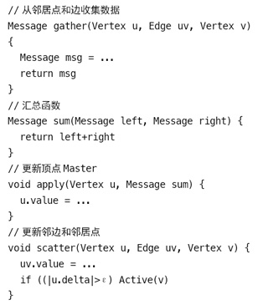

由于gather/scatter函数是以单条边为操作粒度，所以对于一个顶点的众多邻边，可以分别由相应的worker独立调用gather/scatter函数。这一设计主要是为了适应点分割的图存储模式，从而避免Pregel模型会遇到的问题。

1.Gather阶段

工作顶点的边(可能是所有边，也有可能是入边或者出边)从领接顶点和自身收集数据，记为gather\_data\_i，各个边的数据graphlab会求和，记为sum\_data。这一阶段对工作顶点、边都是只读的。

2.Apply阶段

Mirror将gather计算的结果sum\_data发送给master顶点，master进行汇总为total。Master利用total和上一步的顶点数据，按照业务需求进行进一步的计算，然后更新master的顶点数据，并同步mirror。Apply阶段中，工作顶点可修改，边不可修改。

3.Scatter阶段

工作顶点更新完成之后，更新边上的数据，并通知对其有依赖的邻结顶点更新状态。这scatter过程中，工作顶点只读，边上数据可写。

在执行模型中，graphlab通过控制三个阶段的读写权限来达到互斥的目的。在gather阶段只读，apply对顶点只写，scatter对边只写。并行计算的同步通过master和mirror来实现，mirror相当于每个顶点对外的一个接口人，将复杂的数据通信抽象成顶点的行为。

**为什么hive，spark core不适合用于关系计算**

    项目数据主要以地市为粒度，进行图计算，以广州为例，用户数（点）为千万级别，关系（边）为亿级别

    关系计算主要是针对人与人之间的关系，数据计算涉及到一对一计算，使用传统的hive，甚至spark等批量计算引擎，不存在索引映射等概念，则针对每个用户，需要从全量数据扫描对应关系。还会产生大量的中间数据，以普通的join计算来说，假设每个顶点属性100b，则中间数据量1000w\*100b\*100b~=100T，这还只是一度好友的计算，二度好友甚至三度好友则数据量呈指数增长。如果使用简单的批处理，shuffle时对磁盘的IO和网络传输将是一个巨大考验

**spark graphx 执行过程**

    spark graphx执行过程其实就是一个不断迭代的过程，”计算”的定义是顶点合并消息，更新顶点信息，发送信息的过程

以简单的求二度好友例子（假设例子所有边关系都是好友），如下图所示，每个顶点每次都发送自身id往边方向顶点，目录顶点收到消息后，进行合并更新顶点信息

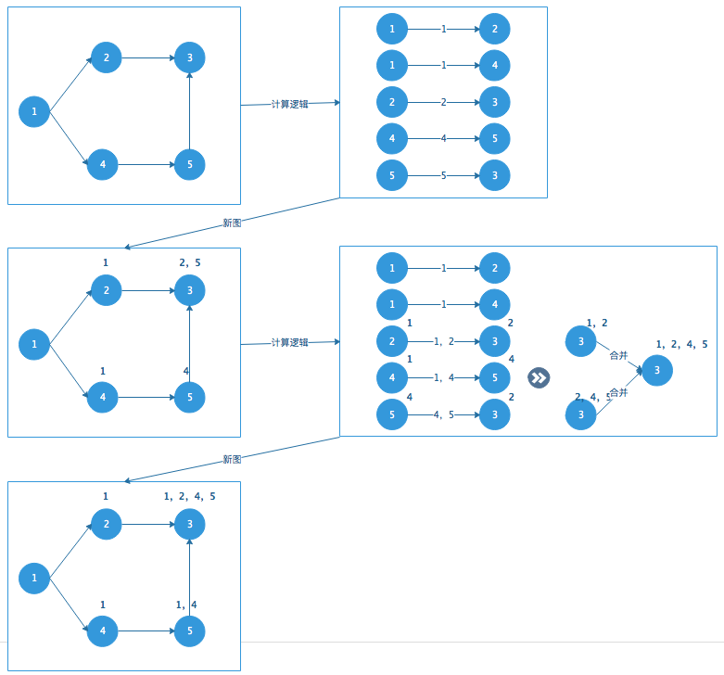

**pregel api 理解**

    pregel是spark图极限封装的一个基础api，帮助简单实现基础的图计算功能，核心功能主要为三个自定义功能方法，如下图所示，每次pregel执行迭代生成一个新的图

* mergeMsg：自定义聚合消息的方式
* vprog：使用聚合消息更新当前顶点
* sendMsg：定义消息接收方，并且发送消息

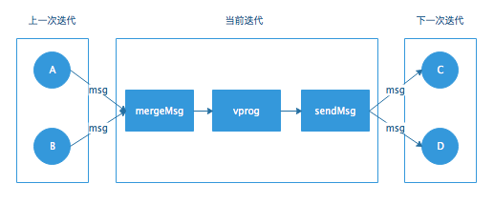

**spark graphx 优化**

    由于关系链项目是需要求二度关系，甚至三度关系，从第二次迭代开始数据量会呈指数增长，导致out of memory或者lost task等错误，归根到底就是内存不够；所以spark graphx的优化主要从内存和减少job入手

* 增加机器内存

             暴力而且难以实现

* 数据序列化和压缩

             采用spak kryo进行序列化，并且设置压缩，能够减少8-9倍数据量，rdd存储为MEMORY\_ONLY\_SER配置才生效

                set(“spark.rdd.compress”, “true”)

                set(“spark.serializer”, “org.apache.spark.serializer.KryoSerializer”)

* pregel api 修改

             由于项目需求最多是跑到三度关系，迭代的次数是固定的；

1. 因此pregel api的一些job操作，比如，messages.count()可以去掉；
2. 根据pregel的计算流程，每次迭代完成后，发送的消息是给下一次迭代计算用的，mapReduceTriplets这个job操作是可以在最后一次迭代去掉的

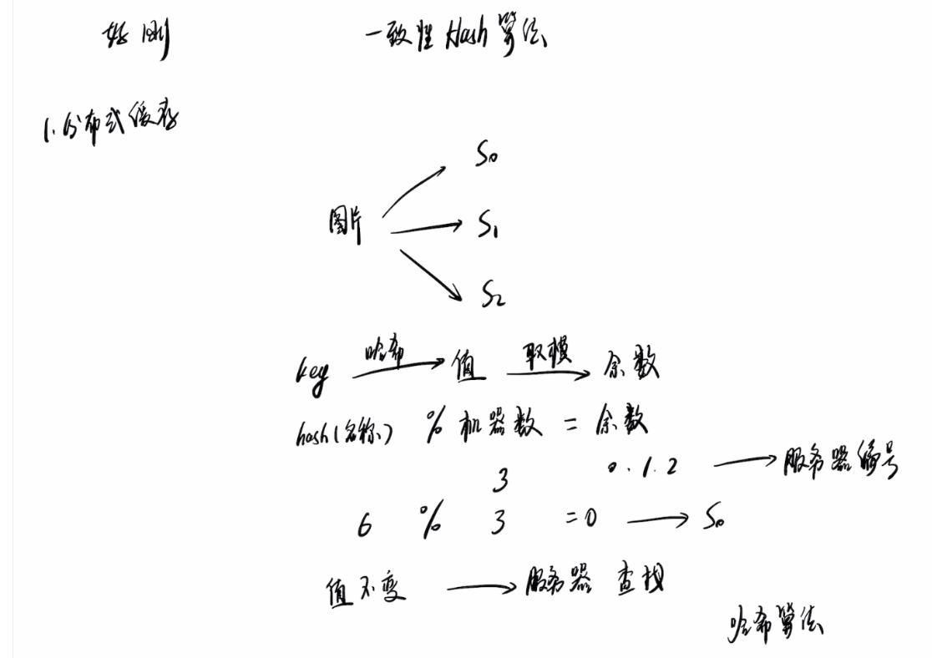

三台缓存服务器：S0，S1，S2，三万张图片要缓存， 最好图片能够均匀的缓存在这三台服务器上面。 这样他们可以分担缓存的压力。 那我应该怎样实行这样的功能呢？ 简单的做法是 对缓存下的键进行hash计算。 缓存后的值是一个整数再用缓存后的数量。 对这个值进行取模， 取模产生的余数决定数据应该缓存在哪台服务器上。

我们用图片名称作为缓存的key， 计算过程可以写成公式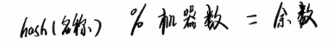， 因为对同一个图片进行hash计算时得到的hash值是不变的。 所以再次 访问图片的时候，只要再次取模计算即可。

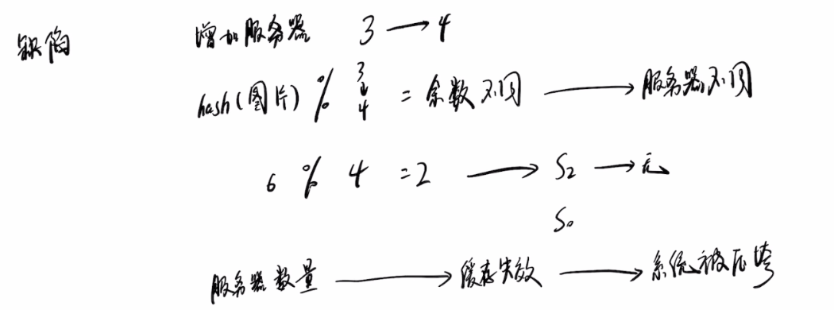

假如现在要往缓存服务器中增加一台服务器。被除数改变，余数不同，编号改变，所以服务器不同。再次计算无法得到图片。由于缓存服务器数量变化，导致不能正常访问缓存数据，所以向后端服务器请求数据S2，缓存失效。 大量缓存，在同一时间失效，导致缓存雪崩，压力转移到后端服务器，系统被压垮。

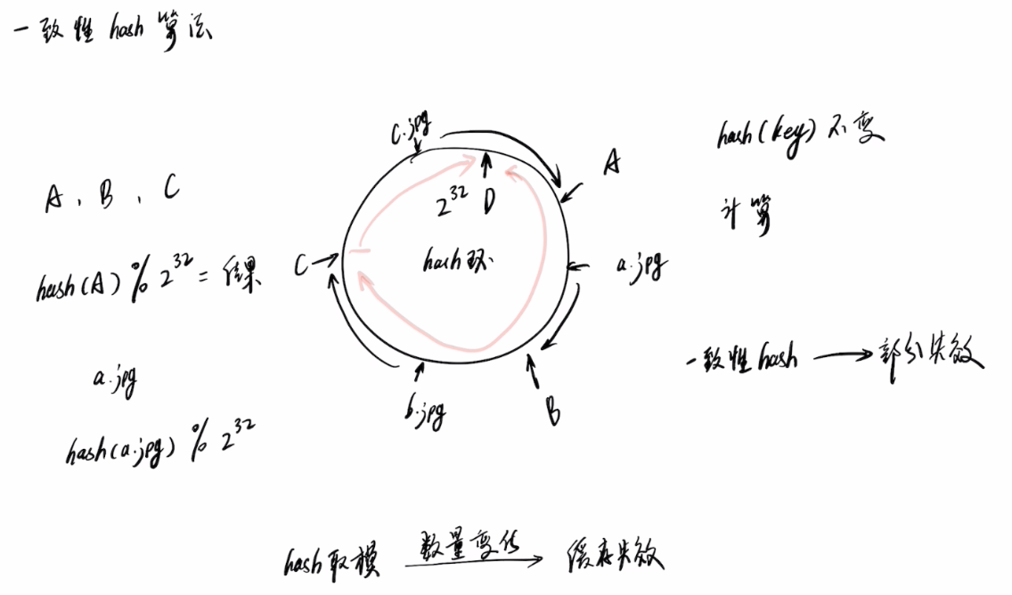

2^32的圆，2^32个点组成- hash环，三台缓存服务器A，B，C，

Hash结果用2^32取模，算出的结果是一个整数，对应的hash环必定有一个整数与它对应。这样就可以将A，B，C映射到hash环上

查找图片a.jpg从图片位置开始，顺时针查找，遇到的第一个服务器就是数据存放的缓存服务器。在服务器不变的情况下，用相同算法计算，可算出图片在哪台服务器上。

会不会缓存雪崩？

增加服务器D，导致小部分图片无法访问，大部分能够正常访问。 如果缓存服务器的数量发生了改变，并不是所有缓存服务器都会失效， 而是只有部分缓存会失效，缓存能够分担系统大部分压力，不至于所有的压力集中到后端服务器上。

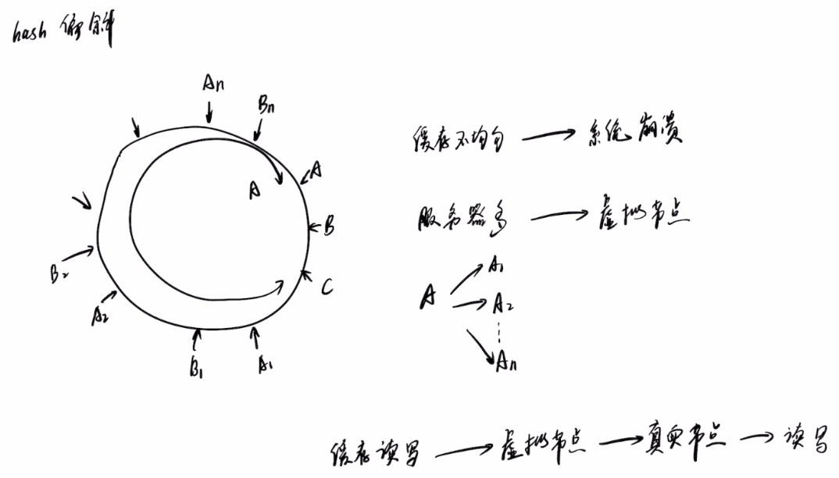

问题hash偏斜，理想化的认为服务器均匀分布到hash环， 导致缓存极度不均匀，所以极端情况下很有可能系统故障。 缓解这个问题的方式就是增加虚拟节点。 对于服务器ABC我们可以映射出对应服务器的虚拟节点。 虚拟机节点越多，hash环上的服务器节点就越多。缓存被均匀分布的概率就越大，减小hash环偏斜带来的影响。

**一致性Hash算法简介**

在了解一致性Hash算法之前，先来讨论一下Hash本身的特点。普通的Hash函数最大的作用是散列，或者说是将一系列在形式上具有相似性质的数据，打散成随机的、均匀分布的数据。

比如，对字符串abc和abcd分别进行md5计算，得到的结果如下：

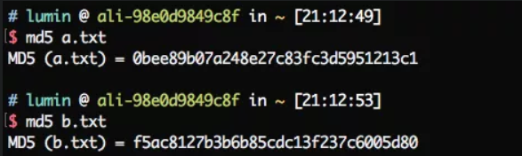

可以看到，两个在形式上非常相近的数据经过md5散列后，变成了完全随机的字符串。负载均衡正是利用这一特性，对于大量随机的请求或调用，通过一定形式的Hash将他们均匀的散列，从而实现压力的平均化。（当然，并不是只要使用了Hash就一定能够获得均匀的散列，后面会分析这一点。）

举个例子，如果我们给每个请求生成一个Key，只要使用一个非常简单的Hash算法Group = Key % N来实现请求的负载均衡，如下：

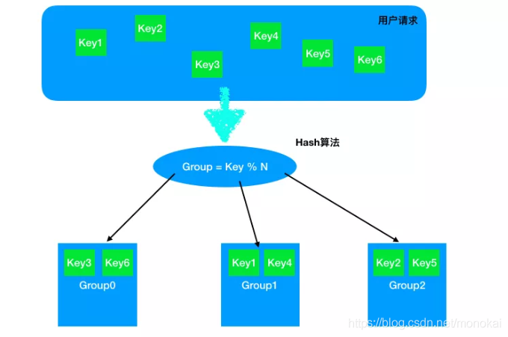

（如果将Key作为缓存的Key，对应的Group储存该Key的Value，就可以实现一个分布式的缓存系统，后文的具体例子都将基于这个场景）

不难发现，这样的Hash只要集群的数量N发生变化，之前的所有Hash映射就会全部失效。如果集群中的每个机器提供的服务没有差别，倒不会产生什么影响，但对于分布式缓存这样的系统而言，映射全部失效就意味着之前的缓存全部失效，后果将会是灾难性的。

一致性Hash通过构建环状的Hash空间代替线性Hash空间的方法解决了这个问题，如下图：

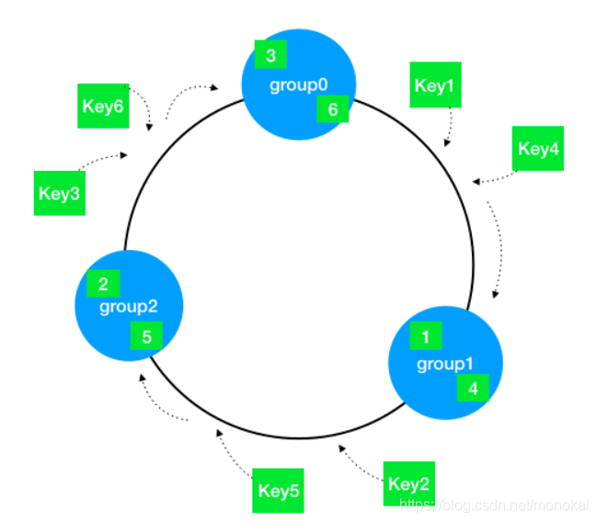

整个Hash空间被构建成一个首尾相接的环，使用一致性Hash时需要进行两次映射。

第一次，给每个节点（集群）计算Hash，然后记录它们的Hash值，这就是它们在环上的位置。

第二次，给每个Key计算Hash，然后沿着顺时针的方向找到环上的第一个节点，就是该Key储存对应的集群。

分析一下节点增加和删除时对负载均衡的影响，如下图：

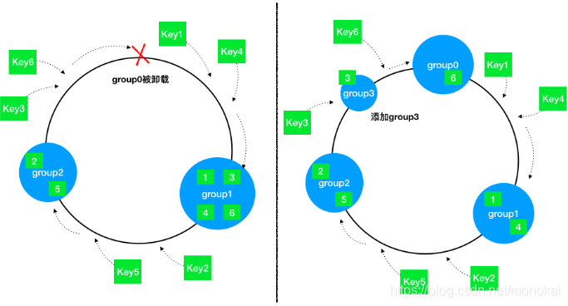

可以看到，当节点被删除时，其余节点在环上的映射不会发生改变，只是原来打在对应节点上的Key现在会转移到顺时针方向的下一个节点上去。增加一个节点也是同样的，最终都只有少部分的Key发生了失效。不过发生节点变动后，整体系统的压力已经不是均衡的了，下文中提到的方法将会解决这个问题。

问题与优化

最基本的一致性Hash算法直接应用于负载均衡系统，效果仍然是不理想的，存在诸多问题，下面就对这些问题进行逐个分析并寻求更好的解决方案。

数据倾斜

如果节点的数量很少，而hash环空间很大（一般是 0 ~ 2^32），直接进行一致性hash上去，大部分情况下节点在环上的位置会很不均匀，挤在某个很小的区域。最终对分布式缓存造成的影响就是，集群的每个实例上储存的缓存数据量不一致，会发生严重的数据倾斜。

缓存雪崩

如果每个节点在环上只有一个节点，那么可以想象，当某一集群从环中消失时，它原本所负责的任务将全部交由顺时针方向的下一个集群处理。例如，当group0退出时，它原本所负责的缓存将全部交给group1处理。这就意味着group1的访问压力会瞬间增大。设想一下，如果group1因为压力过大而崩溃，那么更大的压力又会向group2压过去，最终服务压力就像滚雪球一样越滚越大，最终导致雪崩。

引入虚拟节点

解决上述两个问题最好的办法就是扩展整个环上的节点数量，因此我们引入了虚拟节点的概念。一个实际节点将会映射多个虚拟节点，这样Hash环上的空间分割就会变得均匀。

同时，引入虚拟节点还会使得节点在Hash环上的顺序随机化，这意味着当一个真实节点失效退出后，它原来所承载的压力将会均匀地分散到其他节点上去。

如下图：

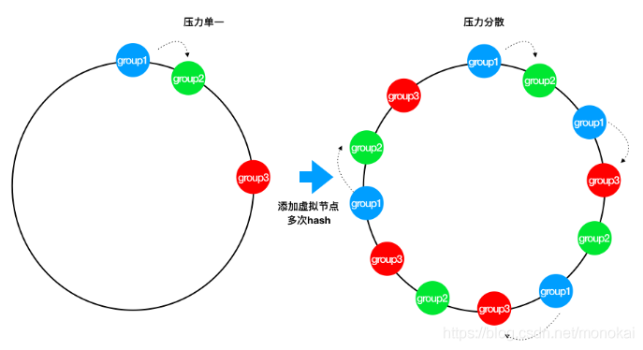

————————————————

https://spongecaptain.cool/post/paper/bigtable/#3-bigable-的架构

Bittable 的数据模型具体来说就是：Bigtable 的每一个键值对的 Key 都为 Row key + Column key + Timestamp 的结构，Value 则是字符串：

a. 第一层（从左到右）

第一层是一个包含 Root Tablet 的位置信息、存储在 Chubby 中的文件。Root Tablet 包含了一个特殊的 METADATA 表里所有的 Tablet 的位置信息。METADATA 表的每个 Tablet 包含了一个用户 Tablet 的集合。

特性：Root Tablet 实际上是 METADATA 表的第一个 Tablet，由于 Root Tablet 永远不会被分割，保证了 Tablet 的位置信息存储结构不会超过三层。

b. 第二层

在 METADATA 表里面，每个 Tablet 的位置信息都存放在一个行关键字下面，而这个行关键字是由 Tablet 所在的表的标识符和 Tablet 的最后一行编码而成的。

特性：METADATA 的每一行都存储了大约 1KB 的内存数据。在 128MB 的 METADATA Tablet 中，三层结构的存储模式共标识 2^34 个 Tablet 的地址。

c. 第三层

第三层是具体的 UserTable。

说明：

I. 客户程序使用的库会缓存 Tablet 的位置信息。

II. 若无缓存或信息不正确，客户程序就在树状的存储结构中递归查询 Tablet 位置信息；

III. 如果客户端缓存是空，寻址算法需要通过三次网络来回通信寻址，其中包括一次 Chubby 读操作；

IV. 如果客户端缓存的地址信息过期，寻址算法可能需要最多６次网络来回通信才能更新数据，因为只有在缓存中没有查到数据的时候才发现数据过期。

**1.Chubby**

**Bigtable 依赖于 Chubby 提供的锁服务**，如果 Chubby 长时间不能访问，Bigtable 也会无法使用。Bigtable 依赖于 Chubby 完成以下任务：

* 确保任意时间至多存在一个活跃的主服务器副本；

即 At most one active master at any time.

* 存储 Bigtable 中数据的 bootstrap location（引导位置）；
* 发现 Tablet（子表）服务器，并在子表服务器失效时进行善后；
* 存储 Bigtable 的 schema 信息，即表的 column family 信息；
* 存储 access control lists（访问控制列表）；

**注意**：如果集群内的 Chubby 在长时间内不可用（比如宕机或者网络问题），那么整个 Bigtable 系统也将会不可用。但是如果系统内仅仅是部分 Chubby 不可用，那么事实上只会导致 Bigtable 的部分数据不可用。

**2.主服务器**

主服务器起到系统管家的作用，主要用于为子表服务器分配子表、检测子表服务器的加入或过期、 进行子表服务器的负载均衡和对保存在 GFS 上的文件进行垃圾收集。主服务器持有活跃的子表服务器信息、子表的分配信息和未分配子表的信息。如果子表未分配，主服务器会将该子表分配给空间足够的子表服务器。

**3.子表服务器**

**每个子表服务器管理一组子表（a set of tablets）**，负责其磁盘上的子表的读写请求，并在子表过大时进行子表的分割。与许多单一主节点的分布式存储系统一样，读写数据时，客户端直接和子表服务器通信，因此在实际应用中，主服务器的负载较轻。

**4.客户端程序库**

客户端使用客户端程序库访问 Bigtable，客户端库会缓存子表的位置信息。当客户端访问 Bigtable 时，首先要调用程序库中的 Open() 函数获取文件目录，文件目录可能在缓存中，也可能通过与主服务器进行通信得到。最后再与子表服务器通信。

**5.元数据信息**

如下图所示，Bigtable 使用三层类 B+ 树结构来存储元数据信息。第一层是存储在 Chubby 中的根子表，根子表是元数据(METADATA)表的第一个子表。根子表包含了所有元数据子表的位置信息，元数据子表包含一组用户子表的位置信息。在元数据的三级结构中，根子表不会被分割，用于确保子表的层次结构不超过三层。由于元数据行大约存储 1KB 的内存数据，在容量限制为 128MB 内的元数据子表中，三层模型可以标识 2^34^ 个子表。

开发过程中用到了MQ以JSON进行数据交互，接收过程中有部分数据不完整导致错误未能入库。偶然间看到SQL有OPENJSON函数可对JSON数据进行表数据转换。于是就有了下文，对学习的过程记录下。

默认情况下解析JSON串里的第一层元素：

脚本：

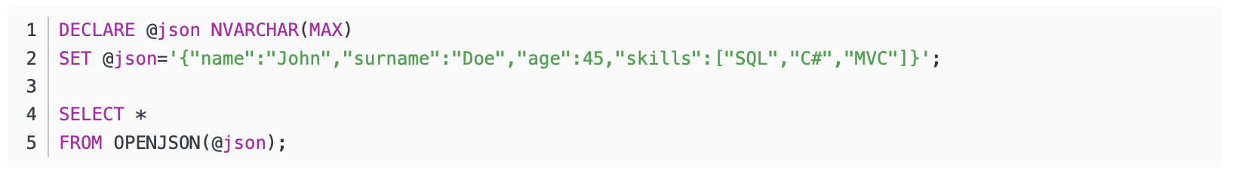

结果：

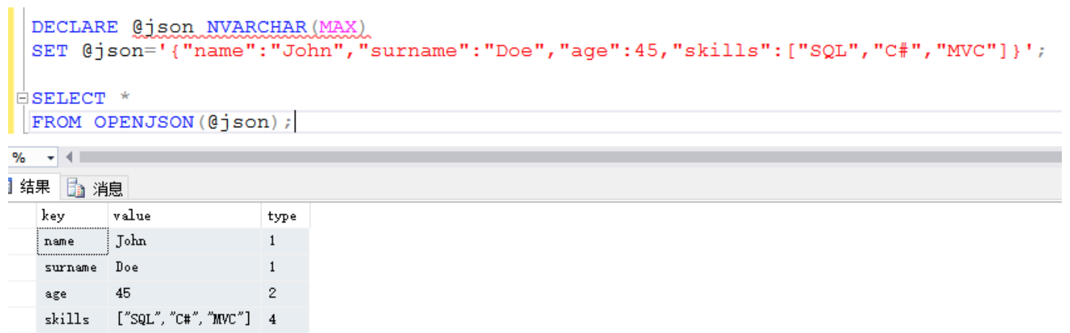

数值：

declare @json nvarchar(max)

set @json='{"mylist":[{"name":"cc","age":20},{"name":"ch","age":30}]}'

SELECT [key], value

FROM OPENJSON(@json,'$.mylist')

结果：

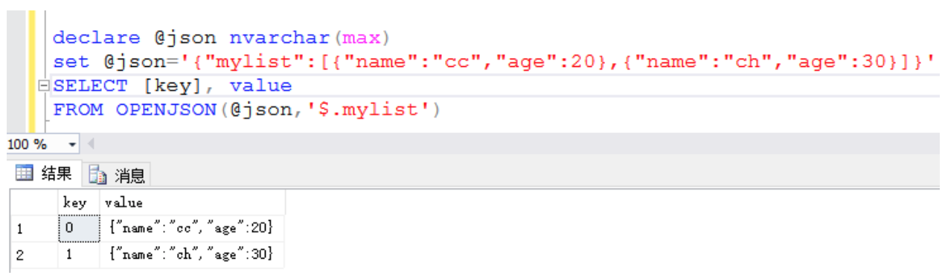

取数值里值生成行数据

脚本：

declare @json nvarchar(max)

set @json='[{"name":"cc","age":20},{"name":"ch","age":30}]'

SELECT \*

FROM OPENJSON(@json)

WITH (

    myname varchar(50)   '$.name',

    age varchar(15)   '$.age'

)

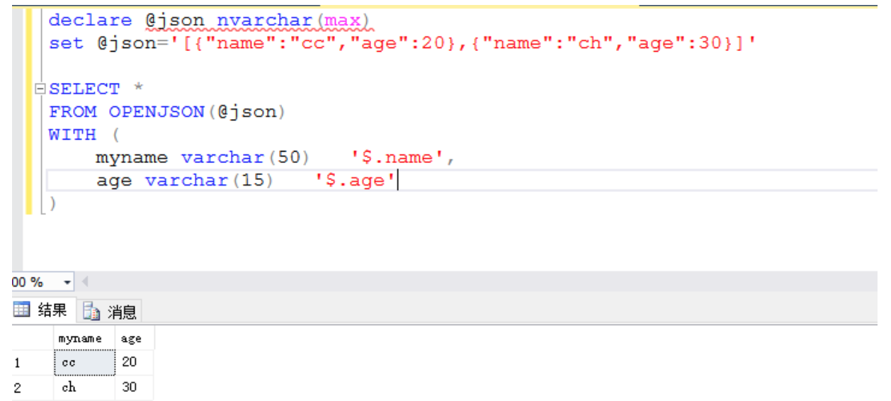

如果想将表里单列里的JSON串输出为表行，通过将表里JSON字符列转化下（多行JSON合并为单列后 作为上面的@json参数传入即可）

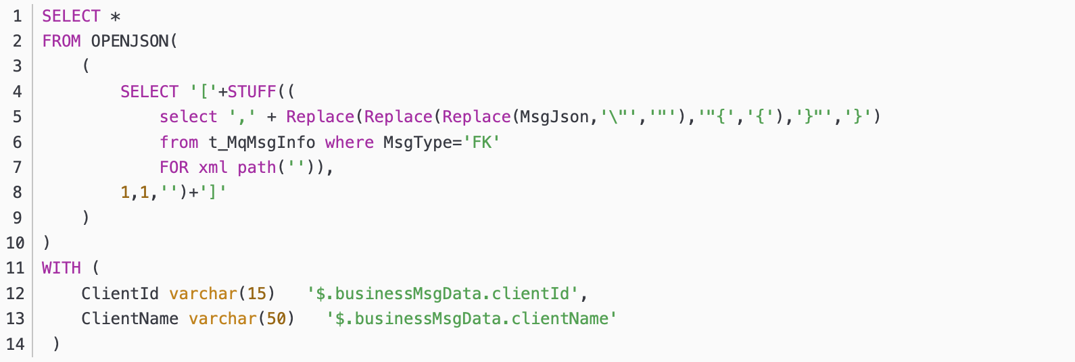

FOR xml path('')主要是用来将多行合成一列，

STUFF将XML转换成字符串

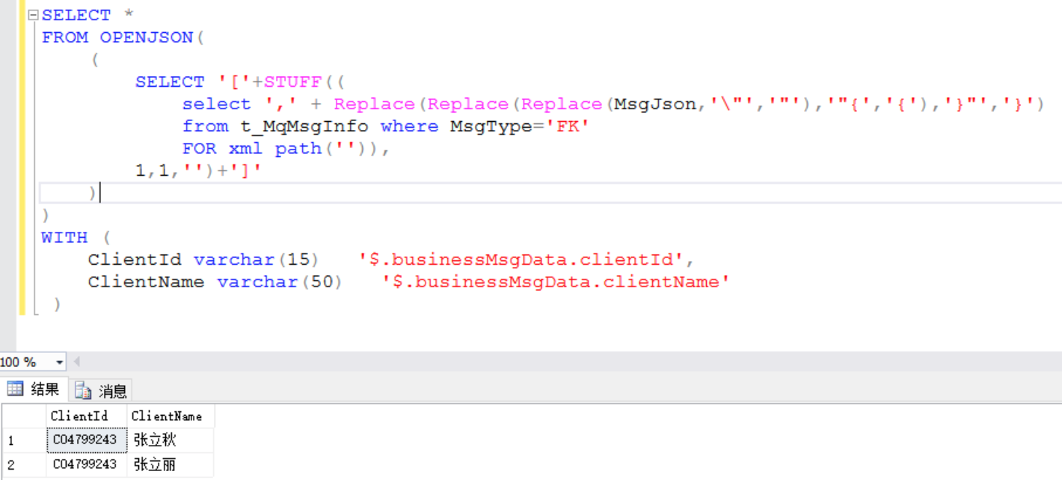

**Bigtable 论文阅读**

Bigtable 是一种压缩的、高性能的、高可扩展性的，基于 Google 文件系统（Google File System，GFS）的**数据存储系统**，用于存储大规模结构化数据，适用于云端计算。

Bigtable 的设计是为了能可靠地处理 PB 级的海量数据，使其能够部署在千台机器上。Bigtable 借鉴了 \*\*parallel databases（并行数据库）\*\*和 \*\*main-memory databases(内存数据库)\*\*的一些特性，但是提供了一个完全不同接口：

* 不支持完整的关系数据模型，只为用户提供简单的数据模型；
* 模型支持动态控制数据的分布和格式，在 Bigtable 中，数据并没有固定的格式，用户可以自定义数据的 schema；
* 允许客户机自己推断（reason）底层数据存储的 locality propertie；
* 支持使用列名或者行名作为索引，名字可以是任意字符串；
* 将数据视为未解释的字符串，尽管客户端未必真的就是用字符串格式进行存储，比如客户端经常将各种 structured and semi-structured（结构化和半结构化，它们不是纯文本）的序列化到 BitTable 的字符串中；
* 允许客户端动态控制 BitTable 的数据来源：内存 or 磁盘；

正如论文引言所描述的那样，Bigtable 实现了如下四个目标：

* Wide Applicability - 广泛的适用性；
* Scalability - 可伸缩性（特指横向）；
* High Performance - 高性能；
* High Availability - 高可用性；

Bigtable 论文声称 Google Bigtable 在其公司内部应用十分广泛，基于它设计的应用程序有 Google Analytics, Google Finance, Orkut, Search, Writely, and Google Earth。当然，时至今日（论文 2006 年发表）上面部分应用已经停止服务了。这些应用在如何使用 Bigtable 上也有所区别：

* **数据格式不同**：不同的应用之间存在许多类似的数据格式，但是同时也有着各自的数据格式侧重，比如：URL、网页内容、Web 索引、卫星图像；
* **吞吐量和延迟的不同侧重**：基于 BitTable 的服务既涉及面向吞吐量的批处理作业，又囊括了面向终端用户的延迟敏感数据服务；
* **集群规模不同**：这些服务有的基于拥有少量主机的 Bigtable 集群，有的基于拥有数千台主机的 Bigtable 集群；

部分引用于 [Wikipedia](https://zh.wikipedia.org/wiki/Bigtable) 与 [百度百科](https://baike.baidu.com/item/Bigtable)。

**2. Data-Model 数据模型**

Bigtable 直译过来就是大表，既然是张表，你可能在第一时间猜想到其数据结构可能类似于 MySQL 中表的抽象逻辑结构，这正如下图所示：

但是，Bigtable 的名字可能的确具有一定的迷惑性。其逻辑上可以提供表的功能，但在物理结构上基于 Map 实现，正如 Bigtable 论文在 Data-Model 章节的开头所说：

**A Bigtable is a sparse, distributed, persistent multidimensional sorted map.**

翻译过来就是：Bigtable 是一个稀疏、分布式、持久化存储的多维有序映射表，简单理解一下这句定义所阐述的几个关键点：

* **Persistent**：一个表是一个包含海量 Key-Value 键值对的 Map，数据是持久化存储的；
* **Distributed**：这个大的 Map 需要支持多个分区来实现分布式；
* **Multidimensional Sorted Map**：这个 **Map 按照 Row Key 进行排序**，这个 Key 是一个由 {Row Key, Column Key, Timestamp} 组成的多维结构；
* **Sparse**：每一行列的组成并不是严格的结构，而是稀疏的，也就是说，行与行可以由不同的列组成：

| **Row** | **Columns** |
| --- | --- |
| Row1 | {ID, Name, Phone} |
| Row2 | {ID, Name, Address, Title} |
| Row3 | {ID, Address, Email} |

Bittable 的数据模型具体来说就是：Bigtable 的每一个键值对的 Key 都为 Row key + Column key + Timestamp 的结构，Value 则是字符串：

(row:string, column:string,time:int64) -> string

举一个具体的例子：比如，一个存储了大量网页及其相关信息的表 Webtable，Webtable 使用 URL 作为行名，使用网页的某些属性作为列名，网页的内容存入 contents 列中，并使用获取该网页的时间戳标识同一个网页的不同版本。在 Bigtable 中，Webtable 的存储范例如下图所示：

学习 Bigtable 论文的第一步便是学习其专有名词，如下：

* **Row Key**

行关键字可以是任意字符串，最大容量为 64KB，但是在大多数场景下，字节数只有 10～100 Bytes 左右。Bigtable 按照 Row key 的字典序组织数据。

什么是字典顺序？ASCII 码表中的后面的字符比前面的字符大，比如 c>a，因为 Row Key 本质就是字符串，因此可以使用字典顺序进行排序。

利用这个特性可以通过选择合适的行关键字，使数据访问具有良好的局部性。如 Webtable 中，通过将反转的 URL 作为行关键字，可以将同一个域名下的网页聚集在一起。

网站的反转指的是 [www.google.com](http://www.google.com) 反转为 com.google.www，类似于 Java 中的 package 的命名。

**为什么需要进行翻转？**

因为 URL 解析过程本身就是从后往前解析的，这符合 URL 的使用逻辑。另一方面，方便域名管理，将同一个域名下的子域名网页能聚集在一起。

拿 [www.github.com](http://www.github.com) 作为一个 URL 的一个例子，为 www 开头的 URL 建立集群的意义并不大（没有区分度，相当于没有建集群），但是将 com.github 域名建立集群就有一定的使用用途了。

注意：在 Bigtable 中仅仅涉及一个 Row key 的读/写操作是原子的。

* **Tablet**

在 Bigtable 中，Row Key 相同的数据可以有非常多，为此 Bigtable 中表的行区间需要动态划分（也就是横向进行数据分区，横向的意思便是将表横着切），每个行区间称为一个 Tablet（子表）。**Tablet 是 Bigtable 数据分布和负载均衡的基本单位**，不同的子表可以有不同的大小。为了限制 Tablet 的移动成本与恢复成本，每个子表默认的最大尺寸为 200 MB。Tablet 是一个连续的 Row Key 区间，当 Tablet 的数据量增长到一定大小后可以自动分裂为两个 Tablet。同时 Bigtable 也支持多个连续的 Tablet 合并为一个大的 Tablet。

* **Column Key 与 Column Family**

Column Key 一般都表示一种数据类型，Column Key 的集合称作 Column Family(列族)。**存储在同一 Column Family 下的数据属于同一种类型，Column Family 下的数据被压缩在一起保存**。

**Column Family 是 access control（访问控制）、disk and memory accounting（磁盘和内存计算）的基本单元**。数据在被存储之前必须先确定其 Column Family，然后才能确定具体的 Column Key，并且表中的 Column Family 不宜过多，通常几百个。但 Column key 的个数并不进行限制，可以有无限多个。在 Bigtable 中列关键字的命名语法为：family:qualifier 即 "列族:限定词"，**列族名称必须是可打印的字符串，限定词则可以是任意字符串**。如 Webtable 中名为 anchor 的列族，该列族的每一个列关键字代表一个锚链接；anchor 列族的限定词是引用网页的站点名，每列的数据项是链接文本。

* **TimeStamp**

**Bigtable 中的表项可以包含同一数据的不同版本**，采用时间戳进行索引。时间戳是 64 位整型，既可以由系统赋值也可由用户指定。时间戳通常以 us（微秒）为单位。时间戳既可以由 Bigtable 进行分配，也可以由客户端进行分配，如果应用程序希望避免冲突，应当生产唯一的时间戳。

**表项的不同版本按照时间戳倒序排列（大的在前，时间戳越大表明数据加入的时间越晚）**，即最新的数据排在最前面，因而每次查询会先读到最新版本。**为了简化多版本数据的管理，每个列族都有两个设置参数用于版本的自动回收**，用户可以指定保存最近 N 个版本，或保留足够新的版本(如最近 7 天的内容)。

在 Bigtable 论文的 Webtable 例子中，contents family 存储的时间戳是网络爬虫抓取页面的时间，表中的回收机制可以选择保留任一页面的最近 3 个版本。

**3. Bigable 的架构**

Bigtable 是在 Google 的其他基础设施之上构建的：

* 依赖 WorkQueue 负责故障处理和监控；
* 依赖 GFS 存储日志文件和数据文件；
* 依赖 Chubby 存储元数据和进行主服务器的选择。

Bigtable 集群(cluster)通常在运行其他分布式应用程序的共享机器池(shared pool of machines)中，这是因为 Bigtable 本质是一个进程，Bigtable 进程通常与其他应用程序的进程共享同一台机器。Bigtable 依赖于集群管理系统来调度作业、管理共享机器上的资源、处理机器故障和监视机器状态。

Bigtable 主要由链接到每个客户端的库、主服务器和多个子表服务器组成，其架构如图 2.2 所示。为了适应工作负载的变化，可以动态地向集群中添加或删除子表服务器。

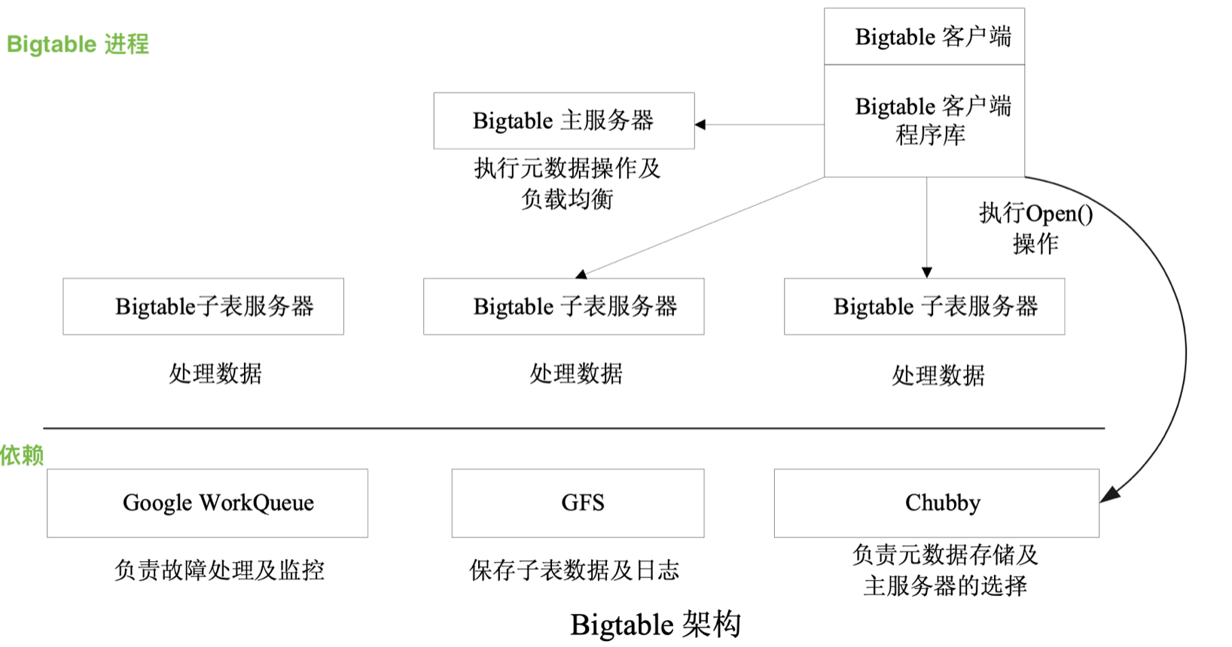

下面依次介绍 Bigtable 依赖的各个组件：

**1.Chubby**

**Bigtable 依赖于 Chubby 提供的锁服务**，如果 Chubby 长时间不能访问，Bigtable 也会无法使用。Bigtable 依赖于 Chubby 完成以下任务：

* 确保任意时间至多存在一个活跃的主服务器副本；

即 At most one active master at any time.

* 存储 Bigtable 中数据的 bootstrap location（引导位置）；
* 发现 Tablet（子表）服务器，并在子表服务器失效时进行善后；
* 存储 Bigtable 的 schema 信息，即表的 column family 信息；
* 存储 access control lists（访问控制列表）；

**注意**：如果集群内的 Chubby 在长时间内不可用（比如宕机或者网络问题），那么整个 Bigtable 系统也将会不可用。但是如果系统内仅仅是部分 Chubby 不可用，那么事实上只会导致 Bigtable 的部分数据不可用。

**2.主服务器**

主服务器起到系统管家的作用，主要用于为子表服务器分配子表、检测子表服务器的加入或过期、 进行子表服务器的负载均衡和对保存在 GFS 上的文件进行垃圾收集。主服务器持有活跃的子表服务器信息、子表的分配信息和未分配子表的信息。如果子表未分配，主服务器会将该子表分配给空间足够的子表服务器。

**3.子表服务器**

**每个子表服务器管理一组子表（a set of tablets）**，负责其磁盘上的子表的读写请求，并在子表过大时进行子表的分割。与许多单一主节点的分布式存储系统一样，读写数据时，客户端直接和子表服务器通信，因此在实际应用中，主服务器的负载较轻。

**4.客户端程序库**

客户端使用客户端程序库访问 Bigtable，客户端库会缓存子表的位置信息。当客户端访问 Bigtable 时，首先要调用程序库中的 Open() 函数获取文件目录，文件目录可能在缓存中，也可能通过与主服务器进行通信得到。最后再与子表服务器通信。

**5.元数据信息**

如下图所示，Bigtable 使用三层类 B+ 树结构来存储元数据信息。第一层是存储在 Chubby 中的根子表，根子表是元数据(METADATA)表的第一个子表。根子表包含了所有元数据子表的位置信息，元数据子表包含一组用户子表的位置信息。在元数据的三级结构中，根子表不会被分割，用于确保子表的层次结构不超过三层。由于元数据行大约存储 1KB 的内存数据，在容量限制为 128MB 内的元数据子表中，三层模型可以标识 2^34^ 个子表。

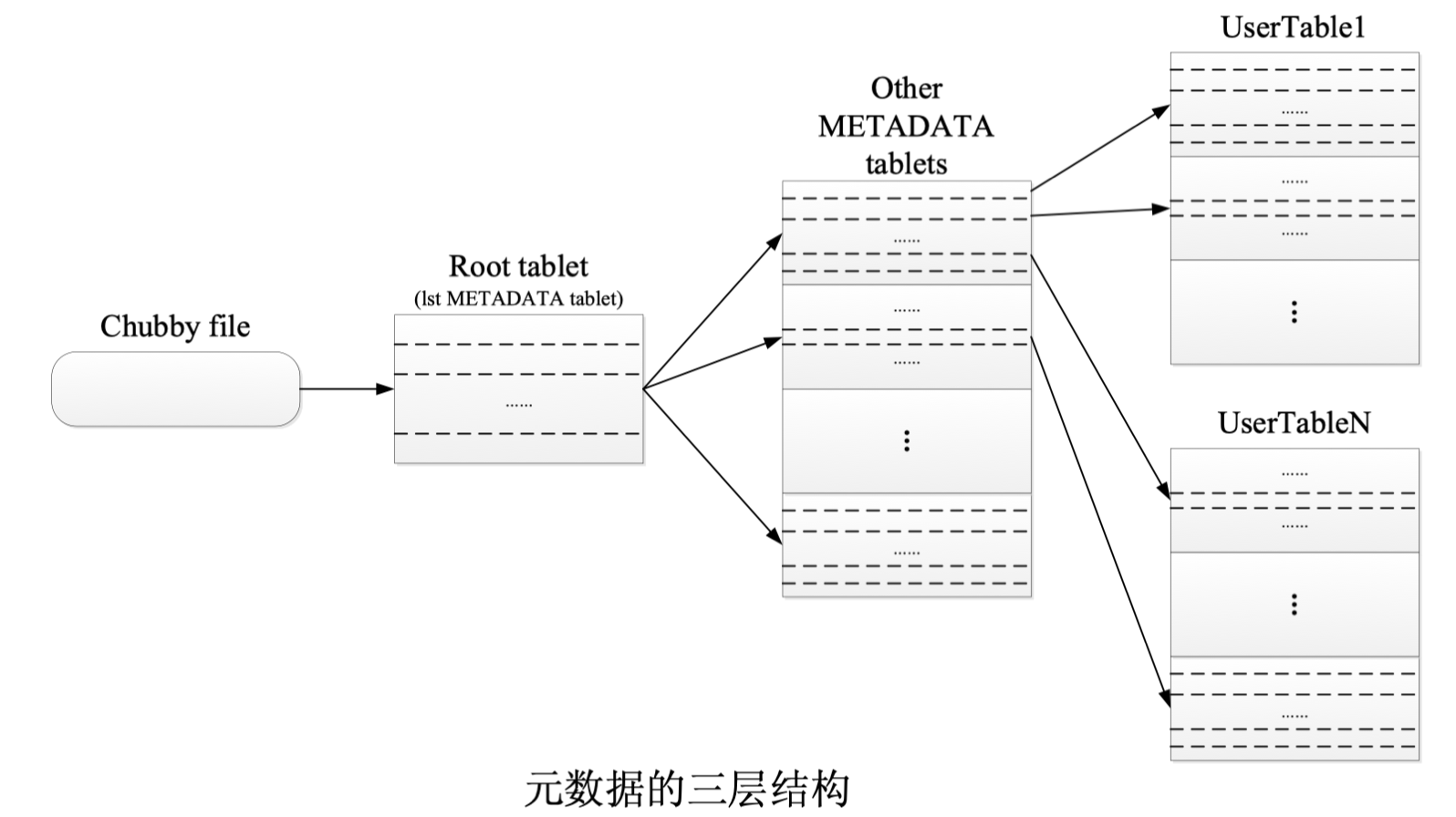

详细花了 Row key\_1 的 GFS 存储逻辑，其他 Row key 有着完全相同的存储逻辑。

特点是：

* 拥有相同 row key 的键值对分为多个 Tablet 进行分布式存储（每一个 Tablet 默认大小为 200 MB），如果字节大小不足以填满 200 MB，那么也需要占用一个 Tablet 大小（这种情况不常见）；
* Tablet 是 Bigtable 中数据分布和负载均衡的最基本单位，这个性质对于 GFS 系统来说，就是 GFS 会为每一个 Tablet 默认提供 3 个副本，每一个副本尽量存储在不同机架上的不同主机的磁盘上；

**4. 客户端的数据读取流程**

我们之前已经提到了 Bigtable 的一大特点便是提出一种不同于传统关系型数据库的模型，即更为灵活的 Key-Value 数据存储模型，对外暴露一个逻辑上的多维表：

(row:string, column:string, time:int64) → string

因此当客户端读取数据时，在内部有如下的执行流程：

* 首先，确定 Row Key；
* 其次，根据 Row Key 查找特定的 Column Key；
* 最后，根据 colomn 以及 version 确定具体读取的内容；

这是一个多维表查询的典型过程，这个过程类似于磁盘的直接读取，先确定分区，在顺序读写。

客户端定位子表服务器时：

* 首先，需要访问 Chubby 以获取根子表地址，然后浏览元数据表定位用户数据；
* 然后，子表服务器会从 GFS 中获取数据，并将结果返回给客户端。

Bigtable 数据访问结构如下图所示。如果客户端不知道子表的地址或缓存的地址信息不正确，客户端会递归查询子表的位置。若客户端缓存为空，寻址算法需要三次网络往返通信；如果缓存过期，寻址算法需要六次网络往返通信才能更新数据。地址信息存储在内存中，因而不必访问 GFS，但仍会预取子表地址来进一步减少访问开销。元数据表中还存储了一些次要信息，如子表的事件日志，用于程序调试和性能分析。

通常而言，为了加快数据访问以及数据的分块存储管理，存储系统通常会提供各种排序逻辑，在 Bigtable 中的排序逻辑主要有三种：

* 利用 Row Key 进行排序，目的是横向化划分为多个 Tablet，避免形成超大块的数据，便于数据管理；
* 利用 Column key 以及 Column family 进行排序，目的是加快检索时的速度；
* 利用 timestamp 的天然时间线排序，目的是提供多版本控制以及过期数据的自动回收；

**4. 从 leveldb 的实现来理解 Bigtable 的 SSTable 数据结构**

**4.1 Bigtable 中的 SSTable**

Bigtable 内部采用 SSTable 的格式存储数据，子表的持久化状态信息保存在 GFS 上。**那么 SSTable 的含义是什么？**

论文中这样进行描述：An SSTable provides a persistent, ordered immutable map from keys to values, where both keys and values are arbitrary byte strings. Operations are provided to look up the value associated with a speciﬁed key, and to iterate over all key/value pairs in a speciﬁed key range. Internally, each SSTable contains a sequence of blocks (typically each block is 64KB in size, but this is conﬁgurable). A block index (stored at the end of the SSTable) is used to locate blocks; the index is loaded into memory when the SSTable is opened. A lookup can be performed with a single disk seek: we ﬁrst ﬁnd the appropriate block by performing a binary search in the in-memory index, and then reading the appropriate block from disk. Optionally, an SSTable can be completely mapped into memory, which allows us to perform lookups and scans without touching disk.

论文没有指出 SSTable 的缩写，但是通常认为其为 Sorted String Table 的缩写。SSTable 有如下的特点：

* 持久化存储：强调 SSTable 存储在硬盘上而不是存储于内存中；
* 有序性：SSTable 中的数据根据 key 进行排序；
* 不可变性；
* 纯文本存储：key 以及 value 都是以文本的形式进行存储；
* 映射式查找：通过 key 来查找 value，通过 key range 来进行范围查找；
* 分 block（块）存储：每一个 SSTable 内部分为多个 block 进行存储，默认情况下 block 大小为 64 KB（可配置）；

如果你看过 GFS 论文的话，GFS 中固定大小的 chunk 内部也分为 64 KB 的 block 进行存储管理，这一点是类似的。

* 块索引机制：在 SSTable 内部每一个 block 的索引，索引在打开 SSTable 时被加载到内存中。

将索引或者索引的一部分加载到内存中能够提高查询效率，因此今后对该索引的查询不涉及磁盘 I/O，这一点类似于 MySQL 中将 B+ 树的部分索引加载入内存中。

可以选择将 SSTable 作为整体一次性加载进内存中，不过这显然会导致内存吃紧，但是好处是通过单词磁盘 I/O 的方式进索引数据读取。

SSTable 的本质实际上就是 a set of sorted key-value pairs，SSTable 中存储的其他数据以及拥有的机制都是为了这些键值对服务。

**4.2 LevelDB 对 SSTable 的具体实现**

Bigtable 论文远远没有 GFS 论文写得具体，论文中并没有给出 SSTable 的具体结构，不过我们可以学习 SSTable 的开源实现，由 Google 开发并开源的 LevelDB。

下图是 LevelDB 中 SSTable 的数据结构，如下图所示：

各个分块的作用为：

* **data block**: 用来存储 key value 数据对；
* **filter block**: 用来存储一些过滤器相关的数据（布隆过滤器），但是若用户不指定 leveldb 使用过滤器，leveldb 在该 block 中不会存储任何内容；
* **meta Index block**: 用来存储 filter block 的索引信息（索引信息指在该 sstable 文件中的偏移量以及数据长度）；
* **index block**：index block 中用来存储每个 data block 的索引信息；

**4.2.1 data block 数据结构**

对于 data block 的数据结构则如下（对于 LevelDB 而言）：

为了提高整体的读写效率，一个 sstable 文件按照固定大小进行块划分，默认每个块的大小为 4KB（这个大小比 Bigtable 论文中所说的 64KB 要小上不少）。每个 Block 中，除了存储数据以外，还会存储两个额外的辅助字段：

1. 压缩类型
2. CRC 校验码

由上可见，data block 有如下的特性：

* 数据压缩：压缩类型说明了 Block 中存储的数据是否进行了数据压缩，若是，采用了哪种算法进行压缩。leveldb 中默认采用 [Snappy 算法](https://github.com/google/snappy)进行压缩。
* 校验码：CRC 校验码是循环冗余校验校验码，校验范围包括数据以及压缩类型。

GFS 中每一个 block 也采用校验码，不过仅仅使用简单的 checksum，可以把 CRC 校验码看做应有层的额外校验方式。

但是我们在之前有提到，SSTable 本质上存储着一些列字符串键值对，因此上图的 Data 本质上为纯文本的 key-value 键值对。如果单独将 Data 数据列拿出来（不包括压缩类型、CRC 校验码），按逻辑又以下图进行划分：

第一部 Entry \* 分用来存储 key-value 数据。由于 SSTable 中所有的 key-value 对都是严格按序存储的，用了节省存储空间，leveldb 并不会为每一对 key-value 对都存储完整的 key 值，而是存储与**上一个 key 非共享的部分**，避免了 key 重复内容的存储。

每间隔若干个 key-value 对，将为该条记录重新存储一个完整的 key。重复该过程（默认间隔值为 16），每个重新存储完整 key 的点称之为 Restart point。Restart point 实际上连续存储，如上图的连续黄色块所示。

leveldb 设计 Restart point 的目的是在读取 SSTable 内容时，加速查找的过程。

由于每个 Restart point 存储的都是完整的 key 值，因此在 SSTable 中进行数据查找时，可以首先利用 restart point 点的数据进行键值比较，以便于快速定位目标数据所在的区域；

当确定目标数据所在区域时，再依次对区间内所有数据项逐项比较 key 值，进行细粒度地查找；

Spoongecaptain 的看法：在相同 key 规模不大的情况下这种方式查询效率不差，如果规模巨大，使用树状结构应当要好一点。

该思想有点类似于跳表中利用高层数据迅速定位，底层数据详细查找的理念，降低查找的复杂度。

每一个 Entry 的数据结构如下图所示：

一个 entry 分为 5 部分内容：

1. **Shared key length**：与前一条记录 key 共享部分的长度；
2. **Unshared key length**：与前一条记录 key 不共享部分的长度；

key lenth = Shared key length + Unshared key length

1. Value length：value 长度；
2. Unshared key content：与前一条记录 key 非共享的内容；
3. Value：value 内容；

例如：

|  |  |
| --- | --- |
| 1  2  3  4 | restart\_interval=2  entry one : key=deck,value=v1  entry two : key=dock,value=v2  entry three: key=duck,value=v3 |

为什么能这么存储？

这得益于 key value 均为纯字符串。在数据量非常大的情况下，按照字典顺序排序的 key 通常有如下性质：前面多个字符重复。比如这里的 deck dock duck 至少 d 都是重复的，在数据量大的情况下，重复的字符数要更多，比如 Google Map、Google Images、Google Search，“Google” 为相同的长字符串。

三组 entry 按上图的格式进行存储。值得注意的是，这里的 restart\_interval 为 2，因此每隔两个 entry 都会有一条数据作为 restart point 点的数据项来存储完整 key 值。因此 entry3 存储了完整的 key。

**4.2.2 filter block 数据结构**

讲完了 data block，在这一章节将展开讲述 filter block 的结构。

为了加快 SSTable 中数据查询的效率，在直接查询 datablock 中的内容之前，leveldb 首先根据 filter block 中的过滤数据判断指定的 datablock 中是否有需要查询的数据，若判断不存在，则无需对这个 datablock 进行数据查找。

filter block 存储的是 data block 数据的一些过滤信息。这些过滤数据一般指代布隆过滤器的数据，用于加快查询的速度。

布隆过滤器在很多场合都有使用，比如 Redis 利用布隆过滤器防止利用不存在数据的恶意攻击。布隆过滤器实现简单(基于 bitmap)，虽然不能确定数据一定存在，但是精确判定数据是否不存在。

filter block 存储的数据主要可以分为两部分：

* 过滤数据；
* 索引数据；

其中索引数据中，filter i offset 表示第 i 个 filter data 在整个 filter block 中的起始偏移量，filter offset's offset 表示 filter block 的索引数据在 filter block 中的偏移量。

在读取 filter block 中的内容时，可以首先读出 filter offset's offset 的值，然后依次读取 filter i offset，根据这些 offset 分别读出 filter data。

Base Lg 默认值为 11，表示每 2KB 的数据，创建一个新的过滤器来存放过滤数据。

一个 SSTable 只有一个 filter block，其内存储了所有 block 的 filter 数据。具体来说，filter\_data\_k 包含了所有起始位置处于 [base\*k, base\*(k+1)] 范围内的 block 的 key 的集合的 filter 数据，按数据大小而非 block 切分主要是为了尽量均匀，以应对存在一些 block 的 key 很多，另一些 block 的 key 很少的情况。

leveldb 中，特殊的 SSTable 文件格式设计简化了许多操作，例如：索引和 BloomFilter 等元数据可随文件一起创建和销毁，即直接存在文件里，不用加载时动态计算，不用维护更新。

**4.2.3 meta index block 数据结构**

meta index block 用来存储 filter block 在整个 SSTable 中的索引信息。

meta index block 只存储一条记录：

* 该记录的 key 为：filter.+过滤器名字组成的常量字符串；
* 该记录的 value 为：filter block 在 SSTable 中的索引信息序列化后的内容，索引信息包括：
  + 在 SSTable 中的偏移量；
  + 数据长度；

**4.2.4 index block 数据结构**

与 meta index block 类似，index block 用来存储所有 data block 的相关索引信息。

indexblock 包含若干条记录，每一条记录代表一个 data block 的索引信息。

一条索引包括以下内容：

1. data block i 中最大的 key 值；
2. 该 data block 起始地址在 sstable 中的偏移量；
3. 该 data block 的大小；

其中，data block i 最大的 key 值还是 index block 中该条记录的 key 值。

如此设计的目的是，依次比较 index block 中记录信息的 key 值即可实现快速定位目标数据在哪个 data block 中。

**4.2.5 footer 数据结构**

footer 大小固定，为 48 字节，用来存储 meta index block 与 index block 在 SSTable 中的索引信息，另外尾部还会存储一个 magic word，内容为：“[http://code.google.com/p/leveldb/"](http://code.google.com/p/leveldb/%22) 字符串 sha1 哈希的前 8 个字节。

**5. SStable 的 IO 方式 - Log Structured-Merge Tree**

虽然 Bigtable 论文并没有非常明确地指明其 SSTable 的存储涉及的 I/O 基于 LSM 算法实现，但是事实上就是这样，Google 在多年以后对 Bigtable 的开源实现 leveldb 就一个典型的 LSM 树 (Log Structured-Merge Tree) 实现。Bigtable 特别之处就在于使用了日志结构合并树的文件组织方式。[Log-Structured Merge Tree paper](http://citeseerx.ist.psu.edu/viewdoc/download?doi=10.1.1.44.2782&rep=rep1&type=pdf)发表于 1996 年。LSM 树的核心思想就是放弃部分读的性能，换取最大的写入能力。

LSM 作为核心的文件组织方法现在已经被应用到大量的产品中。HBase、Cassandra、LevelDB、SQLite，甚至 MongoDB 3.0 版本在收购 Wired Tiger 引擎之后都是由 LSM 算法驱动的。。

一旦涉及磁盘 I/O，那么就避免不了一个事实：**顺序 I/O 效率 » 随机 I/O 效率**，如下图所示：

但是光讨论顺序和随机 I/O 意义并不大，因为还要考虑到是读操作还是写操作，读写数据的具体数据结构是什么。

基于索引的读写操作有如下的矛盾：

* 读操作：为了确保读操作（查询）效率高，我们通常使用索引来加快查询过程。索引的读取如果发生在磁盘中，那么因为索引信息的读取涉及随机 I/O，因此效率会比较低。为了克服这个问题，我们通常将整个索引完整地加载进内存中（MySQL 中一般是除了 leaf page 之外的索引信息一次性载入内存）；

通常还会使用占用极少内存的 Bloom Filter 来进行过滤查询请求，其基于位图实现，能够准确地判断是否没有某一条记录。

* 写操作：写入新记录时，因为索引要求的顺序性，那么不能通过顺序 I/O 实现新添加记录（例如，将新记录直接追加于原存储文件末尾（这是一种顺序 I/O）是不可行的，因为这会破坏索引对顺序性的要求），而只能通过随机 I/O 实现新记录的添加；

记录的顺序存放有利于范围查询以及符合查询特点：查询第 i 条数据后，大概率会查询第 i+1 条数据。

总结：为了读操作的效率，我们使用内存中的索引（当然也会持久化于磁盘）快速进行查找，但是却给写操作带来了随机 I/O 的麻烦。

另一方面，日志系统却没有这个麻烦，在读写两个方面效率都很高：

* 读操作：日志系统不需要使用索引来加快查询速度，因为客户端通常不会有查找具体某一条日志的需求，日志系统往往是用来持久化数据的，一旦机器宕机，重启时通过从日志系统的 checkpoint 向后执行到末尾就能够恢复数据，这是一个顺序 I/O 读取过程；

日志系统的应用领域使得日志系统不需要使用索引。但是如果你要求随机读取日志记录，那么效率会很差，因为只能顺序遍历，因此日志记录并没有索引。

* 写操作：日志系统正是因为没有索引，因此记录只有时间线的顺序，而这种顺序是天然的，只要在日志文件末尾追加新的日志记录即可，因为总是添加于文件末尾，因此这是一个顺序 I/O 写过程；

这个图来源于：[Log Structured Merge Trees](http://www.benstopford.com/2015/02/14/log-structured-merge-trees/)，表示了将内存中 memtables 定时刷新到磁盘上。

Log Structured-Merge Tree 算法的设计思想是借鉴日志系统在读写都只涉及顺序 I/O 的思想，使非日志的记录有着和日志记录一样的 I/O 效率，这就是 Log Structured（日志结构式）的含义，其设计思路是这样的：

* **内存中的索引**：使用索引且将索引加载于内存中，目的是为了确保查询操作的效率；

为了避免内存浪费，索引的节点并不直接保存数据，而是保存磁盘地址。

* **内存中的缓存**：内存中使用 MemTable，所有的写操作只能直接写入 MemTable 中，这样一来，即使要保持索引所要求的顺序性，因为全程在内存中进行，因此写操作的效率不会差；

内存是一种随机存储器，无论读取内存中哪一个地址上的数据，效率都是一样的。

* **磁盘中不可变的表**：磁盘中的 SStable 不可修改，来自客户端的写操作请求并不能导致磁盘上的 SStable 被修改，因为一旦涉及直接对磁盘上的 SSTable 进行修改，那么必然会涉及随机 I/O；

磁盘中不可变（immutable）的 SSTable 的含义是：客户端的写操作不能直接导致修改 SStable，但是 SSTable 服务端自身可以进行存储结构的重构，比如合并操作。

* **持久化**：因为新加入的数据都直接写于内存中的 MemTable 中，一旦机器宕机就存在丢失数据的风险，因此 Bigtable 服务端对于来自客户端的每一个写请求，都先通过追加日志的方式持久化，然后在修改内存中的 MemTable。这种日志通常被称为预写日志（Write-ahead logging，缩写 WAL），[Wiki](https://zh.wikipedia.org/wiki/%E9%A2%84%E5%86%99%E5%BC%8F%E6%97%A5%E5%BF%97)。

采取这种策略使客户端的每一次读写请求都仅仅涉及顺序 I/O，提高了效率，但是同时也会引入额外的复杂性。

* **读操作的优先级**：所有读操作首先要查看内存中的 MemTable 是否有所需的数据，如果没有则先通过读取内存中的索引，然后在磁盘进行顺序 I/O 读；
* **定时 Flush 措施**：内存中的 Memtable 一方面受到内存大小的限制，另一方面应当持久化为磁盘上的 SSTable，因此在 Memtable 达到最大内存或者时间达到的情况下应当刷新到磁盘上；

刷新期间可能会遇到并发的写请求，此时该 Memtable 是不可写的，会重新构造一个 Memtable 实例来接收写请求，Memtable 持久化完毕之后，其内存会被释放。

刷新完毕之后会有日志系统常见的 chekpoint。

* **定期的 SSTable 合并**：从 Memtable 持久化来的数据一方面因为其大小不一定达到 SSTable 的默认规格（200MB），可能仅仅只有几十 MB。另一方面，Memtable 中的记录是有序的，因此利用归并等排序算法能够达到很高的效率；总之，合并多个 Memtable 对应的 SSTable 能够减少减少冗余（比如直接就忽略被标记上墓碑的键值对，墓碑概念下面马上就会提到），减少文件个数。最后，合并之后的 SSTable 还能提供局部的范围查找的顺序 I/O 性能。

**还有一个问题是对于已有数据的删除和修改怎么办（之前仅仅涉及添加新记录操作）？**

因为 SSTable 不可修改所以只能追加写一个新的数据覆盖老的数据，对于删除则是追加一个” 墓碑” 值覆盖掉存在的值。把索引指向新值，这样老值就不会被访问了。最后在 SSTable 合并的时候这些老值会完全消失。所以还要定期合并 SSTable。

**什么是墓碑？**

墓碑和新值一样的逻辑进行存储，其作为特殊的新添加记录而存在。当 Bigtable 服务端读到墓碑值时，其认为这个值意味着这个键值对已经被删除。

另一方变需要补充的是 SSTable 与 MemTable 的数据结构。因为虽然 SSTable 基于 LVM（Log-Structured Merge Tree）算法实现 I/O 逻辑，但是 MemTable 并非基于树结构，而是基于跳表结构进行存储。关于跳表，可以参考我的文章：[跳表 - skip list](https://spongecaptain.cool/post/datastracture/skiplist/)。

其次是 SSTable 的合并操作的细节。SSTable 是分层存储的，第一层也就是 Level0 (被称作 young level)，是 MemTable 刷入的一层，允许这一层的 SSTable 的 key 有交集。对于每一层都有一个阈值 (young level 是 4，其他层是按大小算的，10^L MB)，如果超过阈值自动向下一层合并，从 level1 开始的每一次 key 不允许有交集。具体的做法是从 young level 中把有交集的 SSTable 一起和下一层 key 有交集的 SSTable 合并成一个新的 SSTable，然后其他层则是从自身层取出一个和下一层有交集的 SSTable 合并即可。这个属性可以用归纳法证明，从 0 层向 1 层合并的时候，1 层只有一个的情况下肯定不会相交，然后假设 n 个的时候也不相交，在 n+1 的时候有交集，那么 n+1 合并时有 0 层的 key 和 n 当中的有交集，但是有交集的部分会被归并掉所以矛盾，所以 n+1 个的时候也是没有交集的。那 1 层能保证没有交集的话取出一个向下合并也是类似的不会有交集。所以再重复一遍分层存储的两个属性。

分层的合并（类似于归并排序）的执行逻辑如下图所示：

压缩多个 MemTable 对应的 SSTable 可以使得文件数更少，同时文件更大。

最后总结一下客户端读写请求的逻辑：

* 读请求：内存中索引与 MemTable 的随机读 + 磁盘上 SSTable 的顺序读；
* 写请求：内存中 MemTable 的对记录随机写 + 磁盘中堆日志文件的顺序写；

可以见得，读写请求对于磁盘来说虽然都是顺序 I/O，但是读写的目标文件是不同的。

**下面分析一下 LSM 对于数据结构的考量。**

LSM 将顺序写的日志使用其他数据结构来存储。对于通过 key 来查询的应用，通常 HashMap 比数组有着更好的性质，前者时间复杂度为 O(1) 而后者为 O(N)，能够提高查询效率的做法一共有：

* 有序数组+二分法查找：数组基于 key 进行排序，我们查询特定 key 的记录时，使用二分法就能将数组的查询降低至 O(log2N)；
* Hash：Hash 表在 Hash 冲突不严重时就是  O(1)，当存在 Hash 冲突时桶结构为延伸为红黑树，性能要差一些；
* B+ 树：可以认为是红黑树（红黑树是一种自平衡二叉查找树）的改进版本，对于树的高度进行了一定的限制；
* [跳表 - skip list](https://spongecaptain.cool/post/datastracture/skiplist/) 则可以见我的另一篇文章。

对于上述做法，所有新节点的加入都是随机写，具体来说：

这里我们假设这个数据量非常大，并没有能力全部读入内存。另一方面，假设内存没有缓存机制，每一次的读写都需要进行磁盘 I/O；

* 有序数组：加入一个元素时首先进行二分法的比较，然后进行新节点的插入。因为插入操作不一定在数组尾部插入，因此会导致随机写；因为二分法中数组索引不是连续变化，因此二分法比较涉及随机读；
* Hash：插入操作需要将 key 的 hash 值对应的索引处的 key 值进行比较，以检查 hash 冲突问题。因为每一个节点插入的索引位置不固定，因此涉及随机读；
* B+ 树：B+ 数类似于 Hash，其插入新元素时会涉及比较 key 值，因为每次插入时比较 key 的过程不同，因此也涉及随机读；

通过上述分析，可见顺序性是上述数据结构的共同特性，带来了查询操作的复杂度从 O(N) 变为 O(log2N) 的同时，也带来了缺点：写入操作涉及随机 I/O，效率比顺序 I/O 差很多。

数据结构的顺序性要求：新添加的节点元素需要放在特定的位置上，而不能按照加入的顺序依次摆放，这在逻辑上就限制了写操作避免不了随机 I/O。

最后，我们来看看来自 Bigtable 论文中的示意图：

如果没有前面知识的铺垫，这个图可能略抽象，但是现在可以说是清晰可见了，特点是：

* **Write Op**：示意图中写操作的数据流也来自于 GFS 文件系统，首先写入也存储于 GFS 日志系统中(磁盘中)，然后写入内存中的 Memtable。此时写操作已经结束了，没有涉及将记录直接写入 SSTable 中的步骤；
* **Read Op**：读操作的数据来源可以是内存中的 Memtable，也可以是磁盘中的 SSTable；

**6. 性能测试**

Bigtable 集群中的主机的性能为：

* 1786 台 Tablet server 主机的性能：1 GB 的内存，两个 400 GB 的 IDE 硬盘，双核 2 Ghz 处理器，内存足够（论文没有指出具体多少）；

这些主机可以是：master、test clients、tablet server，甚至一台主机可以担任多个角色。

* 交换机网络：两级树型交换网络，拥有 100-200 Gps 的总带宽；

其他测试条件这里就不一一列出了。

论文中的测试结果如下图所示：

左表中数值的含义是每一台 Table Server 上 1000-byte 读或写操作 在一秒中发生的次数（平均负载）：

* 横向来看：随着 Tablet Server 数量的增多，每一台机器的负载都有所下降。
* 纵向来看：扫描 > 内存中的随机读 > 随机写 ≈ 顺序写 > 顺序读 > 随机读；

顺序写和随机写有着近似的效率，这是因为来自客户端的写操作并不会直接导致在磁盘中进行写操作，而是仅仅写入内存。

右图中纵坐标含义为整个系统发生的 1000-byte 读或写操作在一秒中发生的次数（系统负载）：

* 横向来看：随着机器数量的上升，各项指标也会随之上升。但是注意，随着机器数达到 250 台，上升的速率均会下降；
* 纵向来看：扫描 > 内存中的随机读 > 随机写 ≈ 顺序写 ≈ 顺序读 > 随机读；

**7. Bigtable 设计的” 得” 与” 失”**

**特别注意**：本小节属于完全转载内容：[Bigtable 设计的” 得” 与” 失”](http://www.nosqlnotes.com/techpoints/bigtable-design-analysis/)，非原创。

**1.Non-SQL 接口**

提供自定义的数据读写接口而非用户已习惯的 SQL 接口，会带来额外的学习成本。

MegaStore 论文中关于 Bigtable 的评价：

Even though many projects happily use Bigtable, we have also consistently received complaints from users that Bigtable can be difficult to use for some kinds of applications: those that have complex, evolving schemas, or those that want strong consistency in the presence of wide-area replication.

**2.Master-Slave 架构**

关于该架构的优劣已经存在很多的探讨，这里不赘述。

**3.Schema Less**

Bigtable 本是为结构化数据存储而设计的，却采用了 Schema Less 的设计。论文中提及的关于网页数据存储的场景，应该是促成该设计的最大因素。另一方面，可以猜测，Schema 变更在 Google 内部是经常发生的。所以，最后选定了 SSTable (在 Google 内部先于 Bigtable 而出现) 作为底层的文件存储格式。

该设计的优势在于能够支持 Schema 的灵活变更，不需要预先定义 Schema 信息。

但该设计的缺点也非常明显：

* Key-Value 中携带了充分的自我描述信息，导致数据有大量的膨胀。
* 在数据压缩粒度上比较受限。

**4.Range 分区**

优点：

* Range 分区能够很好的保证数据在底层存储上与 Row Key 的顺序是一致的，对 Scan 类型查询比较友好。

缺点：

* 对用户 Row Key 的设计提出了非常高的要求。
* 容易导致数据不均匀。

**5.事务支持**

Bigtable 论文中提到仅需要支持单行事务的设计初衷：

We initially planned to support general-purpose transactions in our API. Because we did not have an immediate use for them, however, we did not implement them. Now that we have many real applications running on Bigtable, we have been able to examine their actual needs, and have discovered that most applications require only single-row transactions.

正是在 General-purpose Transaction 的驱使下，产生了后来的 MegaStore 以及 Spanner。Jeff Dean 在 2016 年的采访中表示没有在 Bigtable 中支持分布式事务是最大的一个设计遗憾：

“What is your biggest mistake as an engineer?”

Not putting distributed transactions in BigTable. If you wanted to update more than one row you had to roll your own transaction protocol. It wasn’t put in because it would have complicated the system design. In retrospect lots of teams wanted that capability and built their own with different degrees of success. We should have implemented transactions in the core system. It would have been useful internally as well. Spanner fixed this problem by adding transactions. — Jeff Dean, March 7th, 2016

从业界已广泛应用的 HBase 的应用场景来看，单行级别的事务还是可以满足大多数场景的，也正因为放弃了对复杂事务的支持，Bigtable/HBase 才能够取得吞吐量以及并发上的优势，正如上述观点中提到的，Bigtable 不加入分布式事务是不希望系统变得复杂。

Jeff Dean 将 Bigtable 不支持分布式事务视作是一大设计遗憾，相信该观点只是针对 Google 内部的应用场景需求而言，HBase 的广泛应用恰恰佐证了 Bigtable 的这一取舍是一条正确的路。就像当年 Cassandra 因最终一致性的设计惨遭 Facebook 内部遗弃，但后来在 DataStax 的扶持下依然得到了大量用户的追捧。Google/Facebook 内部场景的特殊性，以及在这种场景下所产生的技术与观点，在很多时候并不具有普适性的。

**6.计算与存储分离**

Tablet Server 中仅仅提供了数据读写服务入口，但并不存储任何数据，数据文件交由底层的 GFS/Colossus 来存储，可以说，这是一个典型的计算与存储分离的架构。

该架构优点：

* 分层设计，每一层更专注于自身的业务能力。
* Tablet 在 Tablet Server 之间迁移时，不需要移动底层的数据文件。
* Tablet Server 故障不会导致数据丢失问题。
* 可更充分的利用每一层的资源，降低整体的成本。
* 更适合云上服务架构模型。

缺点：

* 更多的网络开销。

**7.可用性**

存储于底层 GFS 中的文件有多个副本，但 Tablet 本身却是单副本的，当 Tablet Server 故障或因负载均衡原因对 Tablet 进行迁移时，就会导致 Tablet 短暂不能提供读写服务，带来可用性问题。